UNIDAD 6


EXPERIENCIA DE APRENDIZAJE 1: VOY A LA CLASE DE YOGA

Momentos didácticos:
- Inicio
Organiza para tus niños una clase de yoga. Para ello, ubica a los niños en tapetes o cojines que tengas en el aula. Comunica el propósito de la actividad y repasa los acuerdos del aula.

Desarrollo
En un segundo momento, hagan un listado de las normas básicas que se debe tener en cuenta para el desarrollo de esta actividad. Realiza la clase de yoga; puedes acceder al QR que te presentamos en la sección Recursos.
Luego, desarrolla la pág. 67 del cuaderno de Personal Social.
Seguidamente, desarrolla la pág. 105 del cuaderno de Matemática. Comenta con los niños sobre la importancia de tener un ambiente ordenado, con los juguetes en su lugar.

Cierre
Al finalizar, los niños podrán explicar la sucesión de actividades del día y a través de preguntas consolida lo aprendido: ¿qué aprendimos?, ¿para qué me sirve lo aprendido?, ¿cómo se sintieron?

COMPETENCIA
Convive y participa democráticamente en la búsqueda del bien común.

CAPACIDADES

Participa en acciones que promueven el bienestar común.
RECURSOS
- Cuaderno de Personal Social
- Cuaderno de Matemática
- Mantas
- Cojines
- Papelógrafos
- Plumones delgados
Puedes acceder al contenido del QR y usar la melodía para la sesión de yoga.

DESEMPEÑOS

Propone y colabora en actividades colectivas –en el nivel de aula e IE– orientadas al cuidado de recursos, materiales y espacios compartidos.

PERSONAL SOCIAL - PG. 67
Voy a la clase de yoga Cuidado de espacios compartidos

- Observa con atención la escena. ¿Te parece que todos están respetando los espacios compartidos? Comenta tu • Pega los stickers tapando a las personas que no están respetando el espacio de los demás.
respuesta con tus compañeros. Busca los stickers al final del cuaderno y pégalos tapando a las personas que no están 67
respetando el espacio de los demás. Luego, en el recuadro en blanco, dibuja una escena que te genere tranquilidad. • Dibuja en el recuadro en blanco una escena que te genere tranquilidad.

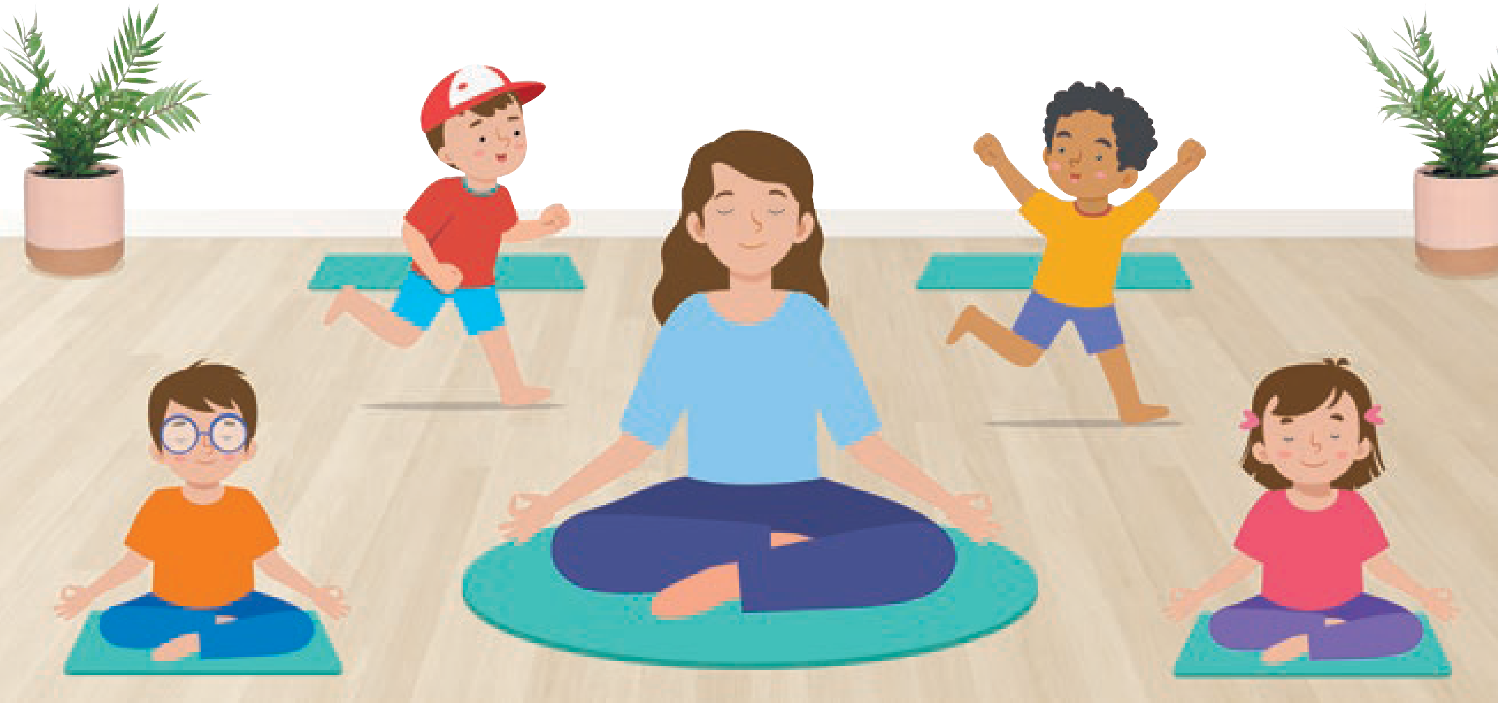

CONSIGNA PRINCIPAL
© Centauro Editores S.A.C. Prohibido fotocopiar. D.L. 822
Observa con atención la escena. ¿Te parece que todos están respetando los espacios compartidos? Comenta tu respuesta con tus compañeros. Busca los stickers al final del cuaderno y pégalos tapando a las personas que no están respetando el espacio de los demás. Luego,, en el recuadro en blanco, dibuja una escena que te genere tranquilidad.

CONSIGNA ADAPTADA
  - Pega los stickers tapando a las personas que no están respetando el espacio de los demás.
  - Dibuja en el recuadro en blanco una escena que te genere tranquilidad.


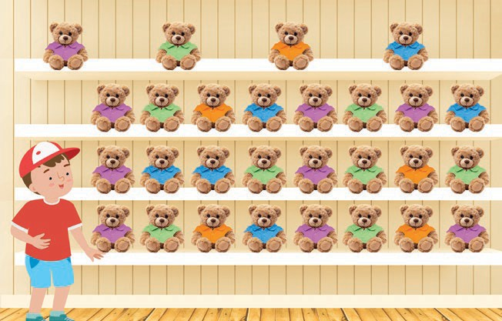

MATEMÁTICA - PG. 105
Unidad
Me voy de compras 6

- Observa atentamente la escena y comenta. Cuenta los osos y escribe el número que corresponde a cada color, • Cuenta los osos. 105
en los recuadros. • Escribe en los recuadros el número que corresponde a cada color.

CONSIGNA PRINCIPAL
© Centauro Editores S.A.C. Prohibido fotocopiar. D.L. 822
Observa atentamente la escena y comenta. Cuenta los osos y escribe el número que corresponde a cada color, en los recuadros.

CONSIGNA ADAPTADA

  - Cuenta los osos.
  - Escribe en los recuadros el número que corresponde a cada color.

EXPERIENCIA DE APRENDIZAJE 2: DE COMPRAS Y SALIDAS
DESEMPEÑOS

Expresa sus emociones; utiliza palabras, gestos y movimientos corporales e identifica las causas que las originan. Reconoce las emociones de los demás, y muestra su simpatía, desacuerdo o preocupación.

Momentos didácticos:
- Inicio
Muestra a los niños fragmentos de dibujos con distintos estados emocionales e invítalos a ponerse el “traje de detective” para analizar cómo se sienten los personajes. Comunica el propósito de la actividad y repasa los acuerdos del aula.

Desarrollo
En asamblea, conversa sobre emociones: ¿en qué situaciones se ponen tristes o felices? ¿Alguna vez se sintieron asustados y qué lo provocó? Compara con otras emociones que hayan experimentado.
Desarrolla la pág. 69 del cuaderno de Personal Social.
Lee el cuento “El tesoro del pirata Barbacalva” de Centauro y entrega la pág. 16 del cuento para que lo trabajen.

Cierre
Socializa la actividad con preguntas: ¿qué aprendimos?, ¿para qué sirve lo aprendido?, ¿cómo me sentí?
RECURSOS
- Cuaderno de Personal Social
- Lentes de detectives hechos de cartulina.
- Lápices
- Colores
- Imágenes de emociones
COMPETENCIA
Construye su identidad.
CAPACIDADES
Autorregula sus emociones.


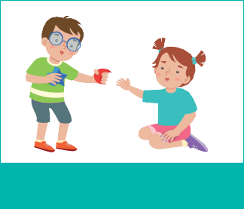
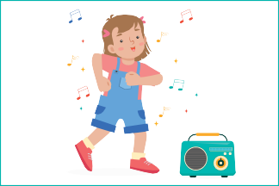
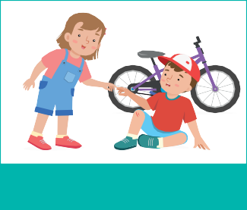


PERSONAL SOCIAL - PG. 69
De compras y salidas
¿Cómo me siento cuando...?
Emociones
Mamá me compró un helado
pero se me cayó al piso.
Mi hermano comparte
su juguete conmigo.
- Observa con atención las imágenes. Escucha los enunciados que leerá tu profesora y dibuja una carita en cada círculo que represente cómo te sentirías en cada una de las situaciones.
Ayudo a levantarse a mi hermano ,
que se cayó de su bicicleta nueva.
- Escucha los enunciados que leerá tu profesora.
- Dibuja una carita en cada círculo que represente cómo te sentirías en cada una de las situaciones.
69
Me divierto bailando con mi radio nueva.
© Centauro Editores S.A.C. Prohibido fotocopiar. D.L. 822

CONSIGNA PRINCIPAL
Observa con atención las imágenes. Escucha los enunciados que leerá tu profesora y dibuja una carita en cada círculo que represente cómo te sentirías en cada una de las situaciones.

CONSIGNA ADAPTADA
  - Escucha los enunciados que leerá tu profesora.
  - Dibuja una carita en cada círculo que represente cómo te sentirías en cada una de las situaciones.

EXPERIENCIA DE APRENDIZAJE 3: ¡MI GLOBO QUE COMPRÉ!
DESEMPEÑOS

Expresa sus emociones; utiliza palabras, gestos y movimientos corporales e identifica las causas que las originan. Reconoce las emociones de los demás, y muestra su simpatía, desacuerdo o preocupación.

Momentos didácticos:
- Inicio
Inicia la actividad presentando un show de títeres, usando los que te proporciona Centauro. El objetivo del show es que los personajes aborden la empatía. Para este momento de la clase, también podrías acceder a la plataforma y presentarles algunos recursos sobre: “emociones”.
Comunica el propósito de la actividad y repasa los acuerdos del aula.

Desarrollo
A continuación, en asamblea conversa con los niños: ¿alguna vez fuiste empático?, ¿qué te parecen las acciones del personaje del show?, ¿en qué situaciones se sienten felices?, ¿qué otras emociones han experimentado y en qué situaciones?
Luego, desarrolla la pág. 71 del cuaderno de Personal Social.
Seguidamente, trabaja la pág. 55 de Ciencia y Tecnología. A continuación, pregúntales: ¿qué sentirías si te compran esos instrumentos para investigar?

Cierre
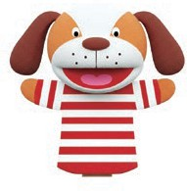
Finalmente, socializa la actividad con los niños: haciendo preguntas como: ¿qué aprendimos?, ¿cómo te sentiste?, ¿quisieran volver a ver un show de títeres?¿cómo te sentirías si alguien es e?
RECURSOS
- Cuaderno de Personal Social
- Cuaderno de Ciencia y Tecnología
- Títere de Centauro
- Plumones
- Colores
- Témpera
- Hisopos
COMPETENCIA
Construye su identidad.
CAPACIDADES
Autorregula sus emociones.

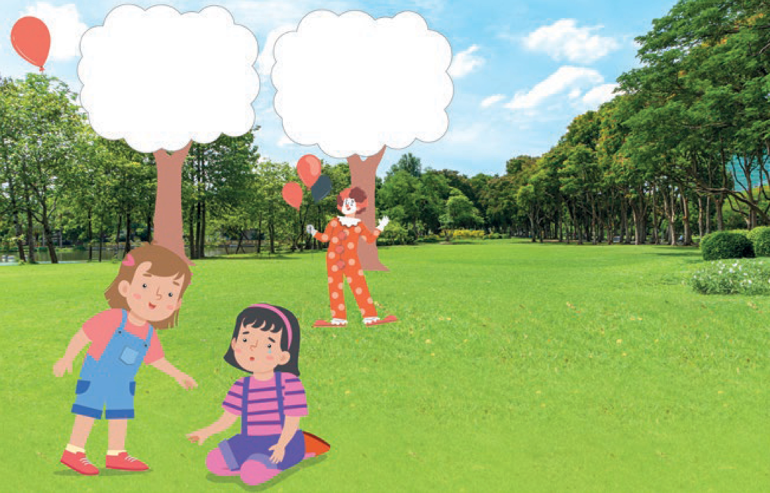

PERSONAL SOCIAL - PG. 71
¡Mi globó que compré! Empatía

- Observa con atención las imágenes. ¿Qué sucedió? ¿Qué harías en esa situación? Dibuja en el recuadro en blanco cómo • Dibújate en el recuadro en blanco ayudando a un amigo.
podrías ayudar a tu amiga a sentirse mejor. Luego, haz puntos con témpera usando hisopos en la copa de los árboles. • Pinta con témpera usando hisopos en la copa de los árboles. 71

CONSIGNA PRINCIPAL
© Centauro Editores S.A.C. Prohibido fotocopiar. D.L. 822
Observa con atención las imágenes. ¿Qué sucedió? ¿Qué harías en esa situación? Dibuja en el recuadro en blanco cómo podrías ayudar a tu amiga a sentirse mejor. Luego,, haz puntos con témpera usando hisopos en la copa de los árboles.

CONSIGNA ADAPTADA
  - Dibuja en el recuadro en blanco ayudando a un amigo.
  - Pinta con témpera usando hisopos en la copa de los árboles.

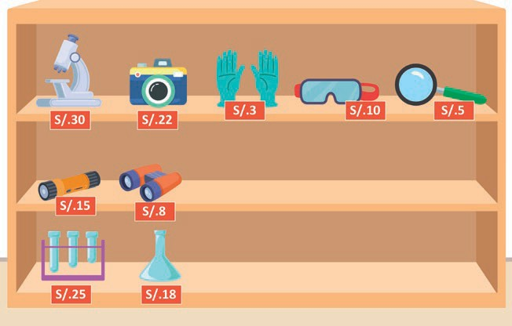
CIENCIA Y TECNOLOGÍA - PG. 55
Unidad
Me voy de compras 6

- Observa la escena. ¿El lugar te parece conocido? ¿Conoces los objetos que venden ahí? ¿Qué comprarías para hacer • Dibuja una o más cosas que te gustaría comprar.
tus investigaciones? Comenta tus respuestas. En el recuadro en blanco, dibuja una o más cosas que te gustaría comprar. • Marca el producto que está a menor precio. 55
Luego, observa los precios de cada producto y encierra el que está a menor precio.

CONSIGNA PRINCIPAL
© Centauro Editores S.A.C. Prohibido fotocopiar. D.L. 822
Observa la escena. ¿El lugar te parece conocido? ¿Conoces los objetos que venden ahí? ¿Qué comprarías para hacer tus investigaciones? Comenta tus respuestas. En el recuadro en blanco, dibuja una o más cosas que te gustaría comprar. Luego,, observa los precios de cada producto y encierra el que está a menor precio.

CONSIGNA ADAPTADA
  - Dibuja una o más cosas que te gustaría comprar.

  - Marca el producto que está a menor precio.

EXPERIENCIA DE APRENDIZAJE 4: DE COMPRAS AL SUPERMERCADO
DESEMPEÑOS

Busca la compañía y consuelo del adulto en situaciones en que lo requiere. Utiliza la palabra para expresar y explicar lo que le sucede. Reconoce los límites establecidos para su seguridad y contención.

Momentos didácticos:
- Inicio
Inicia el proyecto “La Tiendita” solicitando a los padres etiquetas de productos, envases vacíos y cajitas. Con los niños, rotulen los productos que tendrán en la tiendita. Comunica el propósito y repasa los acuerdos del aula.

Desarrollo
Motívalos a jugar a las compras, considerando solo alimentos nutritivos. Conversa sobre la importancia de consumir alimentos saludables. Desarrolla la pág. 73 del cuaderno de Personal Social y la pág. 105 del cuaderno de Comunicación, reforzando la importancia de comprar útiles de aseo.

Cierre

Socializa la actividad con preguntas: ¿cómo realizamos la actividad?, ¿qué compraste?, ¿qué aprendiste hoy?, ¿qué alimentos compran en casa?
RECURSOS
- Cuaderno de Personal Social
- Cuaderno de Comunicación
- Productos de la tiendita: cajitas, etiquetas, cestas, bolsas para compras, etc.
- Colores
Puedes acceder al contenido del QR y compartir el video con los niños.
COMPETENCIA
Construye su identidad.
CAPACIDADES
Autorregula sus emociones.


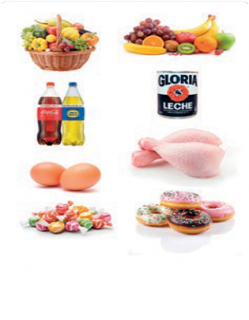
PERSONAL SOCIAL - PG. 73
De compras al supermercado Cuidado físico

- Observa con atención las imágenes. ¿Qué crees que deben comprar para mantener una alimentación saludable? Marca • Marca con una “X“ los alimentos que deberían comprar.
con una “X” los alimentos que deberían comprar. Luego, en los círculos en blanco, dibuja otros alimentos saludables que 73
compras con tu familia. • Dibuja en los círculos otros alimentos saludables que compras con tu familia.

CONSIGNA PRINCIPAL
© Centauro Editores S.A.C. Prohibido fotocopiar. D.L. 822
Observa con atención las imágenes. ¿Qué crees que deben comprar para mantener una alimentación saludable? Marca con una “X” los alimentos que deberían comprar. Luego,, en los círculos en blanco, dibuja otros alimentos saludables que compras con tu familia.

CONSIGNA ADAPTADA
  - Marca con una “X“ los alimentos que deberían comprar.
  - Dibuja en los círculos otros alimentos saludables que compras con tu familia.

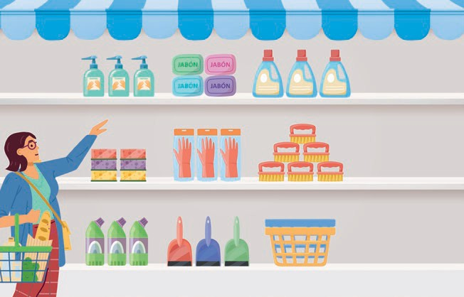
COMUNICACIÓN - PG. 105
Unidad
Me voy de compras 6

alcohol jabones enjuagues

esponjas guantes escobillas

lejía recogedores canastillas
- Observa atentamente la escena y comenta. Luego pinta del mismo color los carteles que digan lo mismo. • Pinta del mismo color los carteles que digan lo mismo. 105

CONSIGNA PRINCIPAL
© Centauro Editores S.A.C. Prohibido fotocopiar. D.L. 822
‰esponjas
‰recogedores
‰enjuagues
‰canastillas
‰guantes
‰escobillas
‰lejía
‰alcohol
‰jabones

Observa atentamente la escena y comenta. Luego, pinta del mismo color los carteles que digan lo mismo.

CONSIGNA ADAPTADA

  - Pinta del mismo color los carteles que digan lo mismo.

EXPERIENCIA DE APRENDIZAJE 5: ¿EN DÓNDE COMPRARÁ?
DESEMPEÑOS

Busca la compañía y consuelo del adulto en situaciones en que lo requiere. Utiliza la palabra para expresar y explicar lo que le sucede. Reconoce los límites establecidos para su seguridad y contención.

Momentos didácticos:
- Inicio
Previamente, cambia detalles a tu tiendita y conviértela en una farmacia. Inicia la actividad, presentando la nueva tiendita, convertida en farmacia. Permite que jueguen a comprar las medicinas que hay.
Comunica el propósito de la actividad y repasa los acuerdos del aula.

Desarrollo
En asamblea, conversa sobre el cuidado de la salud: ¿cuándo se recurre al doctor?, ¿qué receta?, ¿dónde se compra la receta? Puedes mostrar recursos sobre cuidado personal. Luego, desarrolla la pág. 75 del cuaderno de Personal Social y usa los stickers del cuaderno Jugamos y Aprendemos para formar nombres de medicamentos con tapitas.

Cierre
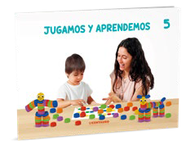
Socializa la actividad preguntando: ¿qué hicimos?, ¿cómo lo realizamos?, ¿cómo te sentiste?, ¿en qué otra situación aplicarás lo aprendido?, ¿qué parte te resultó difícil?
RECURSOS
- Cuaderno de Personal Social
- Productos de la tiendita: cajitas, etiquetas, cestas, bolsas para compras, etc.
- Colores
- Lápices
COMPETENCIA
Construye su identidad.
CAPACIDADES
Autorregula sus emociones.




PERSONAL SOCIAL - PG. 75
¿Dónde comprará?
Cuidado físico
Doctor:
Paciente:
Firma:
PASTELERÍA
JUGUETERÍA
FARMACIA
- Observa la escena y comenta. ¿Qué le pasó a Mía? ¿Dónde está? ¿Qué va a hacer el doctor? Escribe a tu manera la receta que le dará el doctor. ¿A dónde crees que irá a comprar la medicina? Encierra en un círculo la imagen del lugar donde la comprará.
- Escribe a tu manera la receta que le dará el doctor.
- Marca con una “X“ el lugar donde comprará medicina.
75
© Centauro Editores S.A.C. Prohibido fotocopiar. D.L. 822

CONSIGNA PRINCIPAL
Observa la escena y comenta. ¿Qué le pasó a Mía? ¿Dónde está? ¿Qué va a hacer el doctor? Escribe a tu manera la receta que le dará el doctor.
¿A dónde crees que irá a comprar la medicina? Encierra en un círculo la imagen del lugar donde la comprará.

CONSIGNA ADAPTADA
  - Escribe a tu manera la receta que le dará el doctor.
  - Marca con una “X“ el lugar donde comprará medicina.

EXPERIENCIA DE APRENDIZAJE 6: A LA LIBRERÍA

Inicio

Momentos didácticos:

Alista los elementos de tu sector de “la tiendita”. Antes de clase, coloca elementos de librería. Invítalos a jugar a comprar y vender, cambiando de roles entre compradores y vendedores.
Comunica el propósito de la actividad y repasa los acuerdos del aula.

Desarrollo
A continuación, en asamblea con los niños, conversa sobre la utilidad de los productos de escritorio que han comprado. Incorpora útiles nuevos para incrementar el vocabulario de los niños.
Luego, desarrolla la pág. 107 del cuaderno de Comunicación.
A continuación, trabaja la pág. 65 del cuaderno de Personal Social y conversa con los niños sobre los objetos que podrían comprar en ese lugar.

Cierre
Al finalizar, socializa la actividad con los niños: ¿qué hicimos?, ¿cómo realizamos la actividad?, ¿cómo se han sentido?, ¿qué les pareció fácil o difícil?, ¿quisieran volver hacer un juego similar?

COMPETENCIA
Se comunica oralmente en su lengua materna.

CAPACIDADES
Adecúa, organiza y desarrolla las ideas de forma coherente y cohesionada.
RECURSOS
- Cuaderno de Personal Social
- Cuaderno de Comunicación
- Productos de la tiendita: cajitas, etiquetas, cestas, bolsas para compras, etc.
- Colores
- Tizas

DESEMPEÑOS

Expresa sus necesidades, emociones, intereses y da cuenta de sus experiencias al interactuar con personas de su entorno familiar, escolar o local. Utiliza palabras de uso frecuente y, estratégicamente, sonrisas, miradas, señas, gestos, movimientos corporales y diversos volúmenes de voz, según su interlocutor y propósito: informar, pedir, convencer, agradecer. Desarrolla sus ideas en torno a un tema, aunque en ocasiones puede salirse de este.



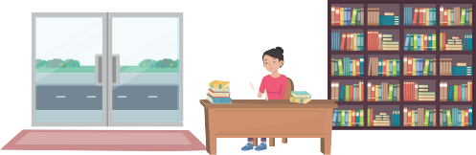


COMUNICACIÓN - PG. 107
A la librería Comunica oralmente

LIBRERÍA

- Comenta la escena. ¿Alguna vez fuiste a comprar a una librería con mamá? Comparte tu experiencia con tus amigos. • Dibuja lo que más te gusta de la librería. 107
Busca los stickers al final del cuaderno y pega los útiles escolares que llevas al colegio.

CONSIGNA PRINCIPAL
© Centauro Editores S.A.C. Prohibido fotocopiar. D.L. 822
Comenta la escena. ¿Alguna vez fuiste a comprar a una librería con mamá? Comparte tu experiencia con tus amigos. Busca los stickers al final del cuaderno y pega los útiles escolares que llevas al colegio.

CONSIGNA ADAPTADA
  - Dibuja lo que más te gusta de la librería.

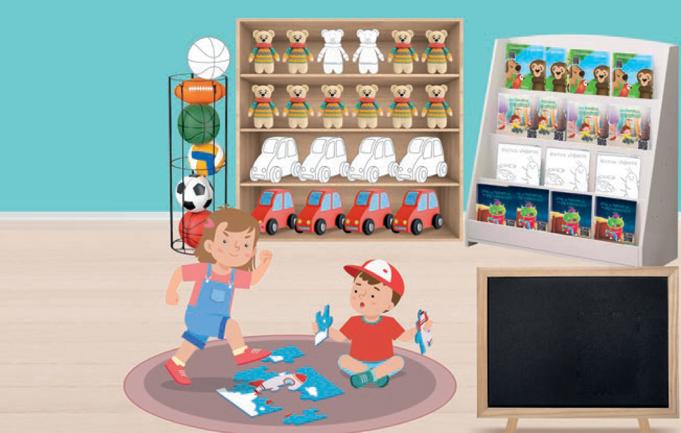
PERSONAL SOCIAL - PG. 65
Unidad
Me voy de compras 6

MUY FELIZ

- Observa la escena. ¿El lugar te parece conocido? ¿Te gustaría visitar un lugar así? Comenta tus respuestas. ¿Cómo se • Pega los stickers en los círculos del termómetro de la felicidad, empezando por el juguete que te hace sentirá el niño cuando pisan el rompecabezas que está armando? Dibuja con una tiza sobre la pizarra, una carita que
represente la emoción que él estaría sintiendo. Luego, busca los stickers al final del cuaderno y pégalos en los círculos sentir menos feliz hasta llegar al que te hace sentir muy feliz. 65
del termómetro de la felicidad, empezando por el juguete que te hace sentir menos feliz hasta llegar al que te hace sentir • Pinta la escena.
muy feliz. Termina de colorear la escena.

CONSIGNA PRINCIPAL
© Centauro Editores S.A.C. Prohibido fotocopiar. D.L. 822
Observa la escena. ¿El lugar te parece conocido?
¿Te gustaría visitar un lugar así? Comenta tus respuestas. ¿Cómo se sentirá el niño cuando pisan el rompecabezas que está armando? Dibuja con una tiza sobre la pizarra, una carita que represente la emoción que él estaría sintiendo. Luego,, busca los stickers al final del cuaderno y pégalos en los círculos del termómetro de la felicidad, empezando por el juguete que te hace sentir menos feliz hasta llegar al que te hace sentir muy feliz. Termina de colorear la escena.

CONSIGNA ADAPTADA
  - Pega los stickers en los círculos del termómetro de la felicidad, empezando por el juguete que te hace sentir menos feliz hasta llegar al que te hace
sentir muy feliz.
  - Pinta la escena.

EXPERIENCIA DE APRENDIZAJE 7: COMPRÉ FLORES

Momentos didácticos:
- Inicio
Presenta la poesía Mamá de la ficha de trabajo (pág. 109) en un papelógrafo. Antes de leer, plantea preguntas para que los niños anticipen el contenido: ¿qué será?, ¿qué dirá?, ¿de quién hablará? Comunica el propósito y repasa los acuerdos del aula.

Desarrollo
Lee el texto y guía a los niños a buscar palabras conocidas, vocales y palabras que comiencen con la letra “M”. Pídeles que encierren las letras M que encuentren. Luego, desarrolla la pág. 109 del cuaderno de Comunicación. Trabaja la pág. 25 del cuaderno Jugamos y Aprendemos, usando tapitas para formar las palabras.

Cierre
Socializa la experiencia preguntando: ¿qué aprendimos?, ¿cómo nos organizamos?, ¿les gustaría volver a hacer algo así?

COMPETENCIA
Lee diversos tipos de textos en su lengua materna.

CAPACIDADES
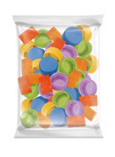

Obtiene información del texto escrito.
RECURSOS
- Cuaderno de Comunicación
- Cuaderno Jugamos y Aprendemos
- Poesías

DESEMPEÑOS

Identifica características de personas, personajes, animales, objetos o acciones a partir de lo que observa en las ilustraciones, así como de algunas palabras conocidas por él: su nombre o el de otros, palabras que aparecen frecuentemente en los cuentos, canciones, rondas, rimas, anuncios publicitarios.




COMUNICACIÓN - PG. 109
Compré flores Identifica información de texto

Mamá
Mi mamá es muy buena, dulce
y cariñosa, siempre me regala
su sonrisa hermosa, y yo a cambio le compré unas flores.

- Observa con atención la imagen. Escucha atentamente el texto que leerá tu profesora y encierra todas las palabras que • Escucha el texto que leerá tu profesora y encierra todas las palabras que tengan la letra “M”.
tengan la letra “M”. Luego, escribe en los renglones las palabras que encerraste. Finalmente, delinea las letras “M” que se 109
encuentran en el lado izquierdo. • Escríbelas en los renglones.

CONSIGNA PRINCIPAL
© Centauro Editores S.A.C. Prohibido fotocopiar. D.L. 822
Observa con atención la imagen. Escucha atentamente el texto que leerá tu profesora y encierra todas las palabras que tengan la letra “M”. Luego,, escribe en los renglones las palabras que encerraste. Finalmente, delinea las letras “M” que se encuentran en el lado izquierdo.

CONSIGNA ADAPTADA
  - Escucha el texto que leerá tu profesora y encierra todas las palabras que tengan la letra “M”.
  - Escríbelas en los renglones.

JUGAMOS Y APRENDEMOS - PG. 25
Armando palabras Atención y concentración

Tarjeta 1 Tarjeta 2


Tarjeta 3 Tarjeta 4

Juega a armar las palabras en tu mesa o en el piso usando las tapitas. 25

CONSIGNA PRINCIPAL
Juega a armar las palabras en tu mesa o en el piso usando las tapitas.
Centauro Editores S.A.C. Prohibido fotocopiar. D.L. 822





EXPERIENCIA DE APRENDIZAJE 8: A LA JUGUETERÍA

Momentos didácticos:
- Inicio
Prepara un dado con sílabas en cada lado y una carita feliz en el número 6. Los niños, al tirar el dado, deben decir una, dos o tres palabras que comiencen con la sílaba que les tocó; si cae la carita feliz, ceden el turno.
Comunica el propósito y repasa los acuerdos del aula.

Desarrollo
Invita a los niños a construir la consonante P en el suelo usando tapitas, palitos o sogas del material de Centauro. Luego, desarrolla la pág. 113 del cuaderno de Comunicación y la pág. 25 del cuaderno Jugamos y Aprendemos, usando tapitas para formar palabras.

Cierre
Socializa la actividad preguntando: ¿qué aprendimos?, ¿cómo se sintieron?, ¿qué les pareció fácil o difícil?, ¿qué letra trabajamos hoy?

COMPETENCIA
Lee diversos tipos de textos en su lengua materna.

CAPACIDADES
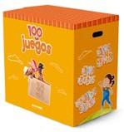
Reflexiona y evalúa la forma, el contenido y contexto del texto escrito.
RECURSOS
- Cuaderno de Comunicación
- Jugamos y Aprendemos
- Dado silábico
- Bloques de madera
- Tapitas del material concreto de Centauro

DESEMPEÑOS

Identifica características de personas, personajes, animales, objetos o acciones a partir de lo que observa en las ilustraciones, así como de algunas palabras conocidas por él: su nombre o el de otros, palabras que aparecen frecuentemente en los cuentos, canciones, rondas, rimas, anuncios publicitarios.

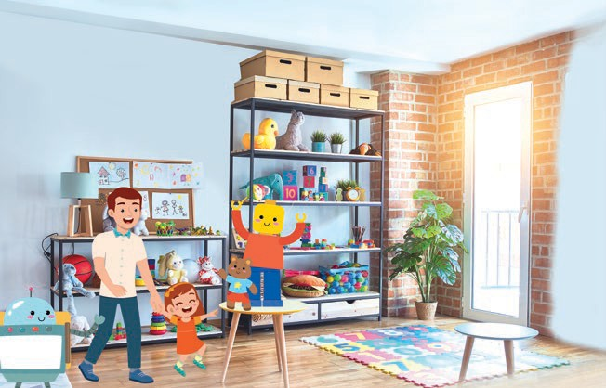

COMUNICACIÓN - PG. 113
A la juguetería Identifica información de texto

Mi papá
Me voy a la juguetería con papá, y muchos juguetes compraré: unos patines para mí, una pelota para mi hermana, un peluche
para mi primo y plastilina para mamá.

papá peluche

compraré primo

patines plastilina

para

- Observa con atención las imágenes. Identifica las palabras conocidas. Escucha atentamente el texto que leerá tu • Encierra todas las palabras que tengan la letra “P”.
profesora y encierra todas las palabras que tengan la letra “P”. Luego pinta del mismo color la palabra que encerraste 113
con la palabra del recuadro, que diga lo mismo. Finalmente delinea las letras “P” que se encuentran en el lado izquierdo. • Pinta del mismo color la palabra que encerraste con la palabra del recuadro, que dice lo mismo.


CONSIGNA PRINCIPAL
© Centauro Editores S.A.C. Prohibido fotocopiar. D.L. 822


Observa con atención las imágenes. Identifica las palabras conocidas. Escucha atentamente el texto que leerá tu profesora y encierra todas las palabras que tengan la letra “P”. Luego, pinta del mismo color la palabra que encerraste con la palabra del recuadro, que diga lo mismo. Finalmente delinea las letras “P” que se encuentran en el lado izquierdo.

CONSIGNA ADAPTADA
  - Escribe todas las palabras que tengan la letra “P”.
  - Pinta del mismo color la palabra que encerraste con la palabra del recuadro, que dice lo mismo.

JUGAMOS Y APRENDEMOS - PG. 25
Armando palabras Atención y concentración

Tarjeta 1 Tarjeta 2

Tarjeta 3 Tarjeta 4

Juega a armar las palabras en tu mesa o en el piso usando las tapitas. 25

CONSIGNA PRINCIPAL
Juega a armar las palabras en tu mesa o en el piso usando las tapitas.
Centauro Editores S.A.C. Prohibido fotocopiar. D.L. 822

EXPERIENCIA DE APRENDIZAJE 9: A LA FARMACIA

Momentos didácticos:
- Inicio
Presenta en un papelógrafo la receta del Hospital Croac. Lean juntos e identifiquen las palabras que contengan la letra P. Puedes pedir previamente a los padres que envíen algunos de los objetos mencionados.
Comunica el propósito y repasa los acuerdos del aula.

Desarrollo
Conversen sobre qué creen que dice la receta, para qué sirve cada medicamento y quién los ha visto usar. Luego, desarrolla la pág. 117 del cuaderno de Comunicación. Después, usa los stickers del cuaderno Jugamos y Aprendemos, pégalos en tapitas y motívalos a formar palabras con la letra P.

Cierre
Socializa la actividad preguntando: ¿qué aprendimos?, ¿para qué nos sirve?, ¿cómo se sintieron?, ¿alguna vez recibiste una receta?,
¿dónde la compraron?

COMPETENCIA
Lee diversos tipos de textos en su lengua materna.

CAPACIDADES
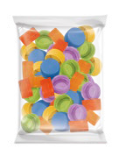

Infiere e interpreta información del texto escrito.
RECURSOS
- Cuaderno de Comunicación
- Lápices
- Tapitas del material lúdico de Centauro
- Papelógrafo

DESEMPEÑOS

Identifica características de personas, personajes, animales, objetos o acciones a partir de lo que observa en las ilustraciones, así como de algunas palabras conocidas por él: su nombre o el de otros, palabras que aparecen frecuentemente en los cuentos, canciones, rondas, rimas, anuncios publicitarios.

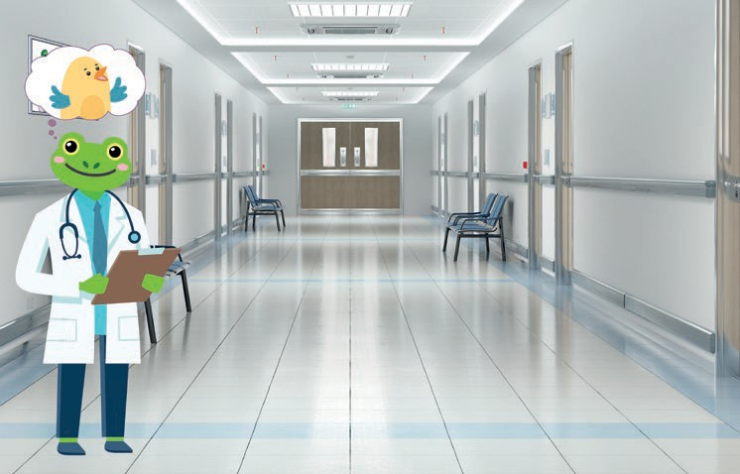


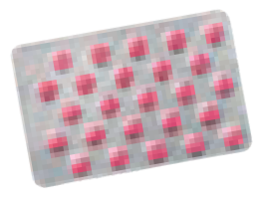



COMUNICACIÓN - PG. 117
HOSPITAL +CROAC
Receta médica
Pomada
Paño
Píldora
Pastillas
A la farmacia
Identifica información de texto
- Busca los stickers que se encuentran al final del cuaderno y completa la receta del doctor Pepo. Encierra las “P” que encuentres en la receta. Propón la cantidad de medicina que deberá utilizar el pato Patricio y escribe los números en cada recuadro.
- Pega los stickers y completa la receta del doctor Pepo.
- Encierra las “P” que encuentres en la receta.
117
© Centauro Editores S.A.C. Prohibido fotocopiar. D.L. 822

CONSIGNA PRINCIPAL
Dr. Sapo Pepo
Busca los stickers que se encuentran al final del cuaderno y completa la receta del doctor Pepo. Encierra las “P” que encuentres en la receta. Propón la cantidad de medicina que deberá utilizar el pato Patricio y escribe los números en cada recuadro.

CONSIGNA ADAPTADA
  - Pega los stickers y completa la receta del doctor Pepo.
  - Encierra las “P” que encuentres en la receta.

EXPERIENCIA DE APRENDIZAJE 10: COMPRÉ UN SÁNDWICH

Momentos didácticos:
- Inicio
Divide a los niños en grupos de trabajo y juega con ellos un tuttifrutti sencillo con apoyo de imágenes. Por ejemplo, considera comida, objeto y nombre de persona que empiecen con S. Por equipo deben responder a la brevedad; ganan puntos los que digan más rápido.
Comunica el propósito de la actividad y repasa los acuerdos del aula.

Desarrollo
A continuación, escribe en un papelógrafo el listado de palabras de todos los grupos, por categorías: comida, objeto y nombre. Recuerda colocarlo en un lugar visible para que lo tengan como referencia en futuras producciones.
Luego, desarrolla la pág. 119 del cuaderno de Comunicación.
Seguidamente, trabaja la pág. 24 del cuaderno Jugamos y Aprendemos; usa las tapitas y busca las letras iguales.

Cierre
Socializa la actividad. Consolida lo aprendido preguntando: ¿qué aprendimos?, ¿para qué me sirve lo aprendido?, ¿cómo se han sentido?, ¿les gustó el juego?, ¿te fue fácil o difícil?

COMPETENCIA
Lee diversos tipos de textos en su lengua materna.

CAPACIDADES
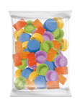

Infiere e interpreta información del texto escrito.
RECURSOS
- Cuaderno de Comunicación
- Cuaderno Jugamos y Aprendemos
- Cartillas de tuttifrutti
- Papelógrafo
- Plumones gruesos
- Tapitas del material concreto de Centauro

DESEMPEÑOS

Identifica características de personas, personajes, animales, objetos o acciones a partir de lo que observa en las ilustraciones, así como de algunas palabras conocidas por él: su nombre o el de otros, palabras que aparecen frecuentemente en los cuentos, canciones, rondas, rimas, anuncios publicitarios.




COMUNICACIÓN - PG. 119

Compré un sandwich Obtiene información del texto

SUSANA
La niña se come un pancito,
lo muerde despacio, le sabe riquito.
Tiene jamón y queso rallado,
¡y con mucho amor se lo han preparado!

sa me lo so

ma su mi Sa

sa mi sa ma

si Su fa so

- Observa las imágenes y comenta. Escucha atentamente la rima que leerá tu profesora. Luego, en el cuadro de la derecha • Escribe las palabras que formaste en las líneas.
forma las palabras y escríbelas en las líneas. Finalmente, delinea las letras “S” que se encuentran en el lado izquierdo. • Traza las letras “S” del cuadro de la izquierda. 119



CONSIGNA PRINCIPAL
© Centauro Editores S.A.C. Prohibido fotocopiar. D.L. 822


Observa las imágenes y comenta. Escucha atentamente la rima que leerá tu profesora. Luego,, en el cuadro de la derecha forma las palabras y escríbelas en las líneas. Finalmente, delinea las letras “S” que se encuentran en el lado izquierdo.

CONSIGNA ADAPTADA
  - Escribe las palabras que formaste en las líneas.
  - Traza las letras“S”del cuadro de la izquierda.

JUGAMOS Y APRENDEMOS - PG. 24
Jugando con las letras Atención y concentración

B C D G J L F K M P R T I P V W Y O
N S X A U Z
24 Busca los stickers de tu libro y pégalos sobre tus tapitas. Luego, ubica tus tapitas sobre las letras iguales.

CONSIGNA PRINCIPAL
Busca los stickers de tu libro y pégalos sobre tus tapitas. Luego, ubica tus tapitas sobre las letras iguales.

EXPERIENCIA DE APRENDIZAJE 11: COMPRÉ UN SOBRE

Momentos didácticos:
- Inicio
Elabora sobres con palabras: algunas que empiecen con S y otras distractoras. Cada niño sacará una palabra y mostrará si lleva la consonante S o no.
Comunica el propósito y repasa los acuerdos del aula.

Desarrollo
Pegan en la pizarra las palabras con S en una columna y las que no en otra. Usando tapitas del material de Centauro, forman la letra S. Luego, desarrolla la pág. 121 del cuaderno de Comunicación. Después, con la pizarra mágica del Cuaderno de Trazos, transcriben alguna palabra del listado.

Cierre
Socializa la actividad preguntando: ¿qué hicimos?, ¿cómo se sintieron?, ¿fue fácil realizar la actividad?, ¿qué letra aprendimos hoy?,
¿para qué nos sirve lo aprendido?

COMPETENCIA
Lee diversos tipos de textos en su lengua materna.

CAPACIDADES
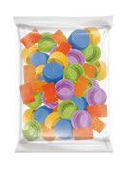

Obtiene información del texto escrito.
RECURSOS
- Cuaderno de Comunicación
- Cuaderno de Trazos
- Sobres
- Palabras recortadas

DESEMPEÑOS

Identifica características de personas, personajes, animales, objetos o acciones a partir de lo que observa en las ilustraciones, así como de algunas palabras conocidas por él: su nombre o el de otros, palabras que aparecen frecuentemente en los cuentos, canciones, rondas, rimas, anuncios publicitarios.







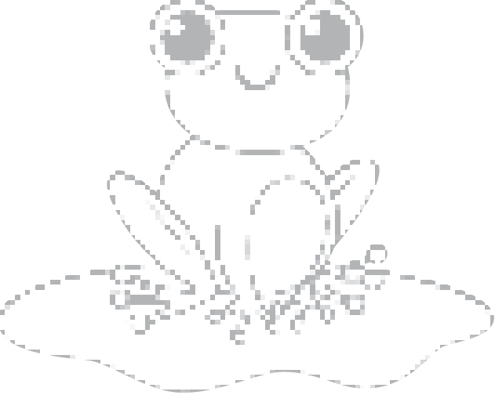

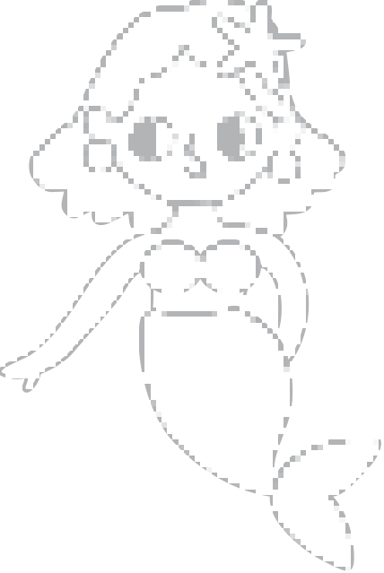

COMUNICACIÓN - PG. 121
sa
se
Compré un sobre
Identifica información del texto
si
so su
o
u
su so sa
si so se
se sa so
i
e
so
se
si
so
su
sa
se
sa
si
a
s
so
se
sa
sa
si
so
so
si
su
- Observa con atención las imágenes. Juega a leer las sílabas con la “S” y delinéalas. Luego marca con una “X” la sílaba que corresponde a cada imagen y colorea las figuras. Finalmente, pinta el sobre usando un hisopo con témpera.
•
Marca con una “X” la sílaba que corresponde a cada imagen.
- Pinta el sobre usando un hisopo con témpera.
121
© Centauro Editores S.A.C. Prohibido fotocopiar. D.L. 822

CONSIGNA PRINCIPAL
Observa con atención las imágenes. Juega a leer las sílabas con la “S” y delinéalas. Luego, marca con una “X” la sílaba que corresponde a cada imagen y colorea las figuras. Finalmente, pinta el sobre usando un hisopo con témpera.

CONSIGNA ADAPTADA
  - Marca con una “X” la sílaba que corresponde a cada imagen.
  - Pinta el sobre usando un hisopo con témpera.

EXPERIENCIA DE APRENDIZAJE 12: COMPRÉ UN REGALO

Inicio
Momentos didácticos:

Invita a los niños a jugar: “Yo espío”. Necesitas establecer ciertas reglas; por ejemplo, que el objeto que tú estás “espiando” sea visible en el salón. El jugador simplemente escoge un objeto que pueda ver y empieza a describirlo. Por ejemplo, “yo espío” algo cuyo nombre empieza con S, es de color amarillo con negro, puede volar, etc. El primero que adivina de qué objeto se trata dirige el juego. Repite el juego las veces que lo consideres conveniente, de acuerdo al interés que puedan mantener los niños.
Comunica el propósito de la actividad y repasa los acuerdos del aula.

Desarrollo
En un segundo momento, escribe en un papelógrafo el listado de los nombres de los objetos y colócalo en un lugar visible del salón, para futuros análisis.
Luego, desarrolla la primera parte de la pág. 123 del cuaderno de Comunicación. Después envíala a casa para que los padres accedan al QR.
Seguidamente, trabaja la pág. 31 del cuaderno Jugamos y Aprendemos, usa las tapitas con los stickers de sílabas y juega a armar palabras.

Cierre
Al finalizar, los niños podrán explicar la sucesión de actividades del día y a través de preguntas consolida lo aprendido: ¿qué aprendimos?, ¿para qué me sirve lo aprendido?, ¿cómo se sintieron al realizar el juego de espía?

COMPETENCIA
Lee diversos tipos de textos en su lengua materna.

CAPACIDADES
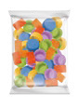

Obtiene información del texto escrito.
RECURSOS
- Cuaderno de Comunicación
- Cuaderno Jugamos y Aprendemos
- Objetos del aula
- Papelógrafo
- Plumones gruesos
- Tapitas del material concreto de Centauro

DESEMPEÑOS

Identifica características de personas, personajes, animales, objetos o acciones a partir de lo que observa en las ilustraciones, así como de algunas palabras conocidas por él: su nombre o el de otros, palabras que aparecen frecuentemente en los cuentos, canciones, rondas, rimas, anuncios publicitarios.

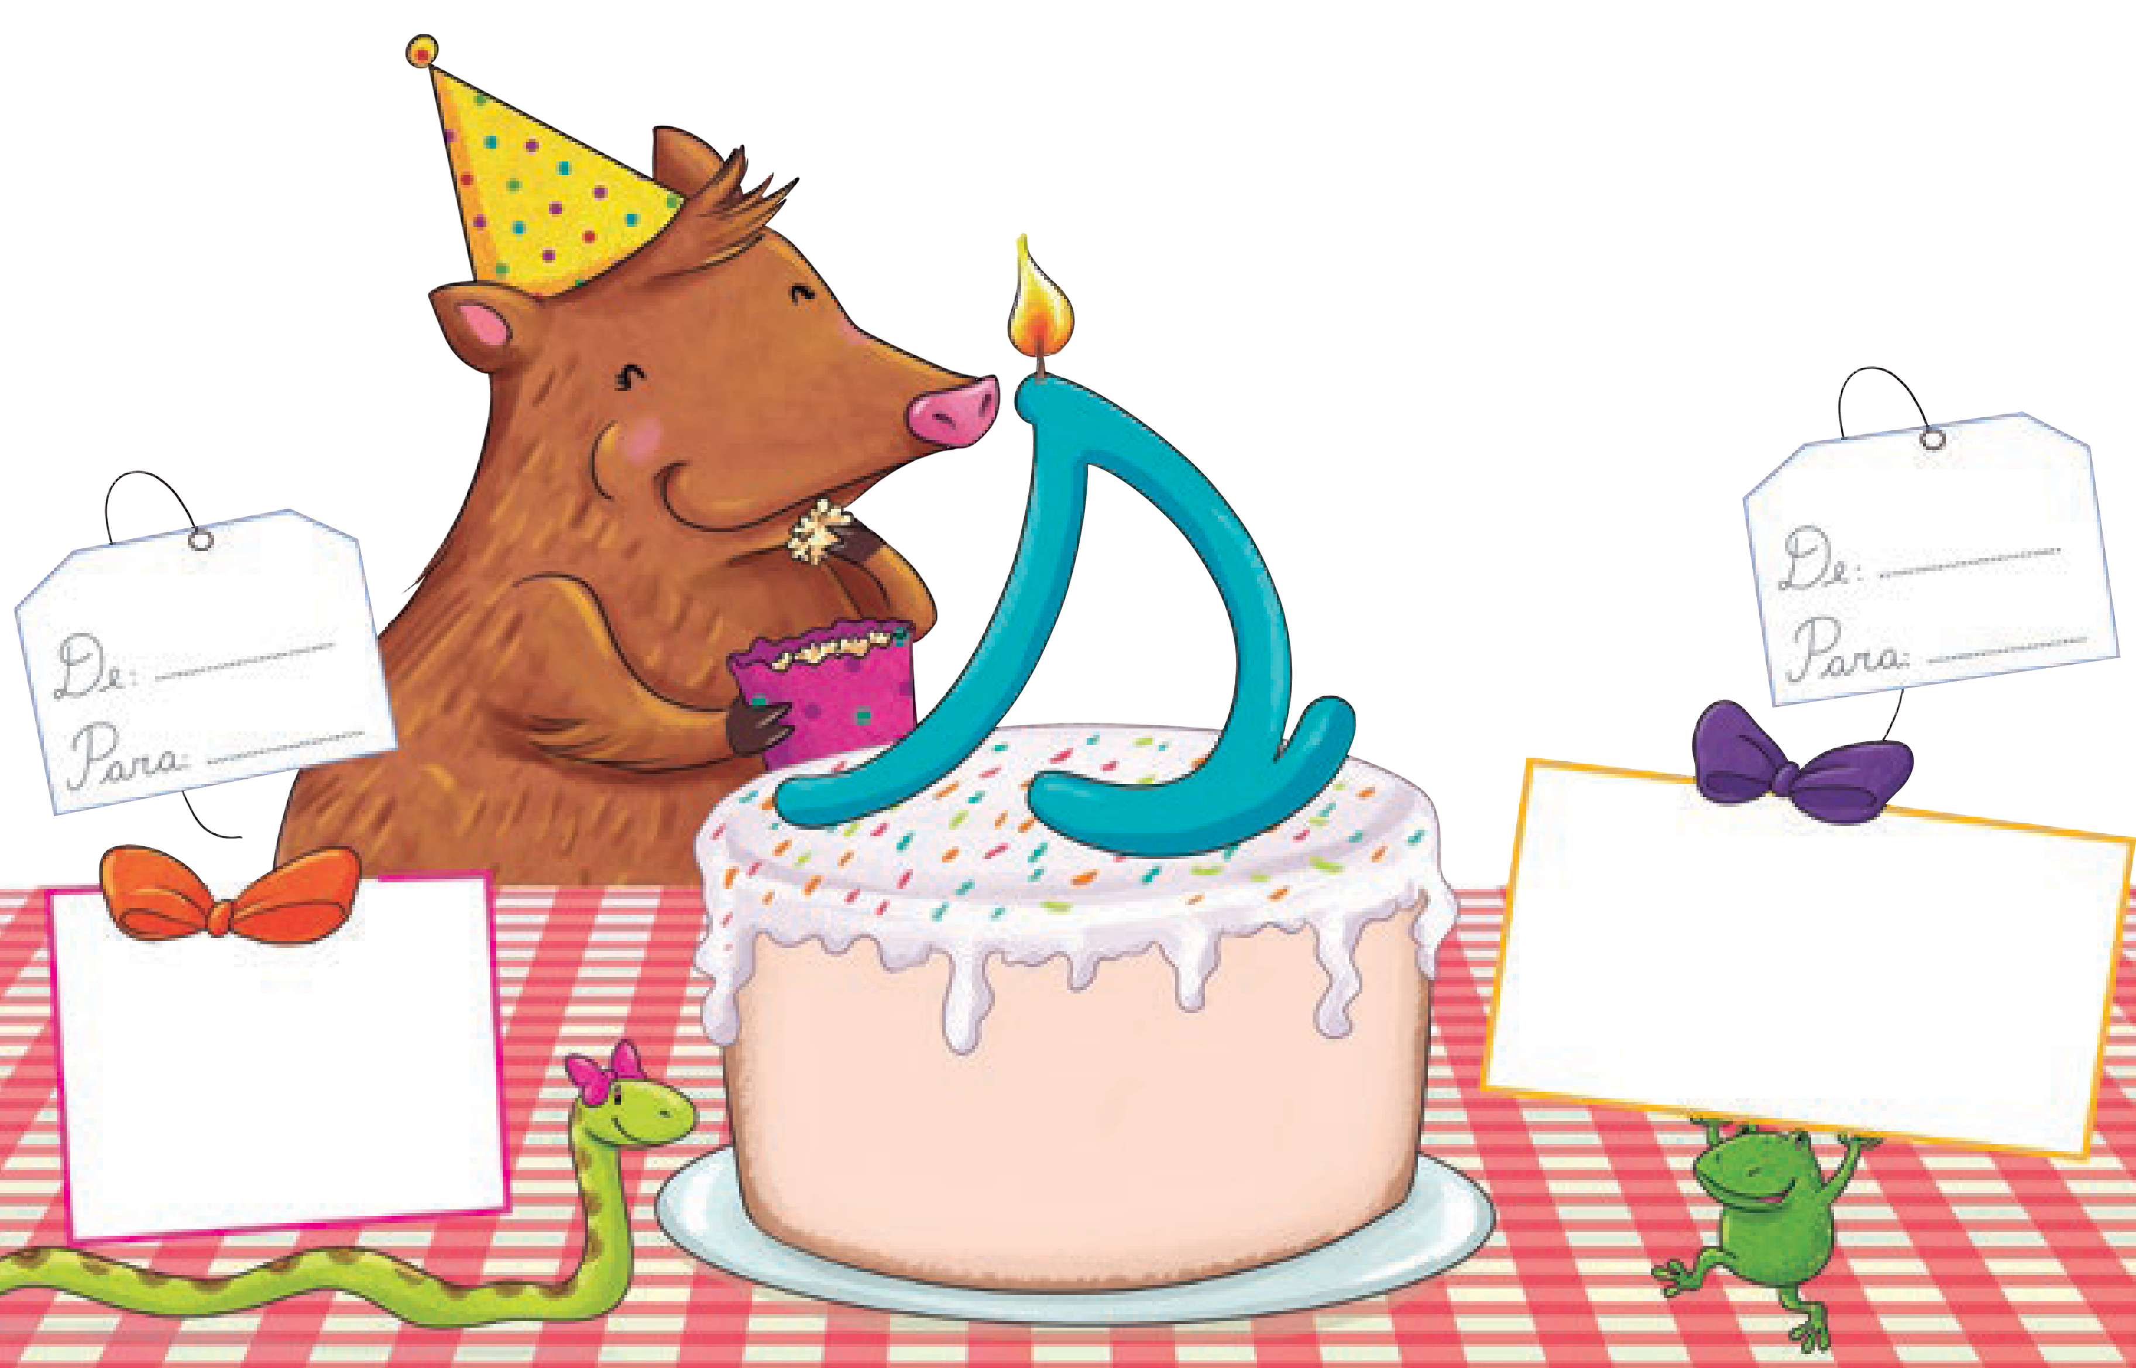
COMUNICACIÓN - PG. 123
Compré un regalo Obtiene información del texto

El sajino Simón es glotón. Come semillas por montón...

S s S ¬s
- Pega bolitas de papel en la letra “S”. Encierra las palabras que tengan “S”. Dibuja un regalo en cada caja que llevan la serpiente y el sapito. Créale al sapito un lindo nombre que empiece con “S“ y escríbelo en su tarjeta de regalo. 123

CONSIGNA PRINCIPAL
© Centauro Editores S.A.C. Prohibido fotocopiar. D.L. 822
Pega bolitas de papel en la letra “S”. Encierra las palabras que tengan “S”. Dibuja un regalo en cada caja que llevan la serpiente y el sapito. Créale al sapito un lindo nombre que empiece con “S“ y escríbelo en su tarjeta de regalo.

JUGAMOS Y APRENDEMOS - PG. 31
Me divierto con las palabras Atención y concentración

Pega los stickers de sílabas en las tapitas y juega a armar las palabras que te mostramos. Puedes inventar muchísimas palabras más. 31

CONSIGNA PRINCIPAL
MESA
MAMÁ
PAPÁ
PESA
MAPA
MOTO
PATO

LOMA
PALOMA
TOMATE
PELOTA
PEPA
PALO
MASA

MONO
MALETA
MOLINO
MONEDA
ROPA
RAMA
DAME

Pega los stickers de sílabas en las tapitas y juega a armar las palabras que te mostramos. Puedes inventar muchísimas palabras más.
Centauro Editores S.A.C. Prohibido fotocopiar. D.L. 822

EXPERIENCIA DE APRENDIZAJE 13: ME ENCANTA LA JUGUETERÍA

Momentos didácticos:
- Inicio
Antes de la actividad, traza con tiza o con cinta masking tape el número 11 en el suelo a que los niños caminen, salten, gateen, pasen carritos pequeños sobre ellos, siguiendo la dirección correcta. Es necesario que tú estés muy atenta en este ejercicio para que no confundan la dirección.
Comunica el propósito de la actividad y repasa los acuerdos del aula.

Desarrollo
A continuación, motiva a los niños a trazar los números con un palito de madera (bajalenguas, helado, tronco, etc.) sobre tierra del jardín. Otra opción sería que tracen los números sobre papelógrafos grandes usando diferentes materiales: pinceles crayolas, plumones gruesos, etc.
Luego, desarrolla la pág. 107 del cuaderno de Matemática.
Seguidamente, desarrolla el Cuaderno de Trazos, la pág. 27 que corresponde al número 11.

Cierre
Al finalizar, socializa la actividad con los niños: ¿qué hemos realizado?, ¿cómo lo hemos elaborado?, ¿algo se nos hizo difícil al realizar la actividad?, ¿cómo se sintieron?, ¿de qué otras formas podremos armar los números?

COMPETENCIA
Resuelve problemas de cantidad.

CAPACIDADES
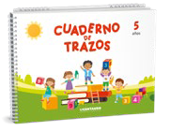
Comunica su comprensión sobre los números y las operaciones.
RECURSOS
- Cuaderno de Matemática
- Cuaderno de Trazos - Numeros
- Cinta masking tape
- Carritos pequeños
- Palitos de madera
- Plumones gruesos
- Brochas
- Témperas

DESEMPEÑOS

Utiliza el conteo hasta 10, en situaciones cotidianas en las que requiere contar, empleando material concreto o su propio cuerpo.

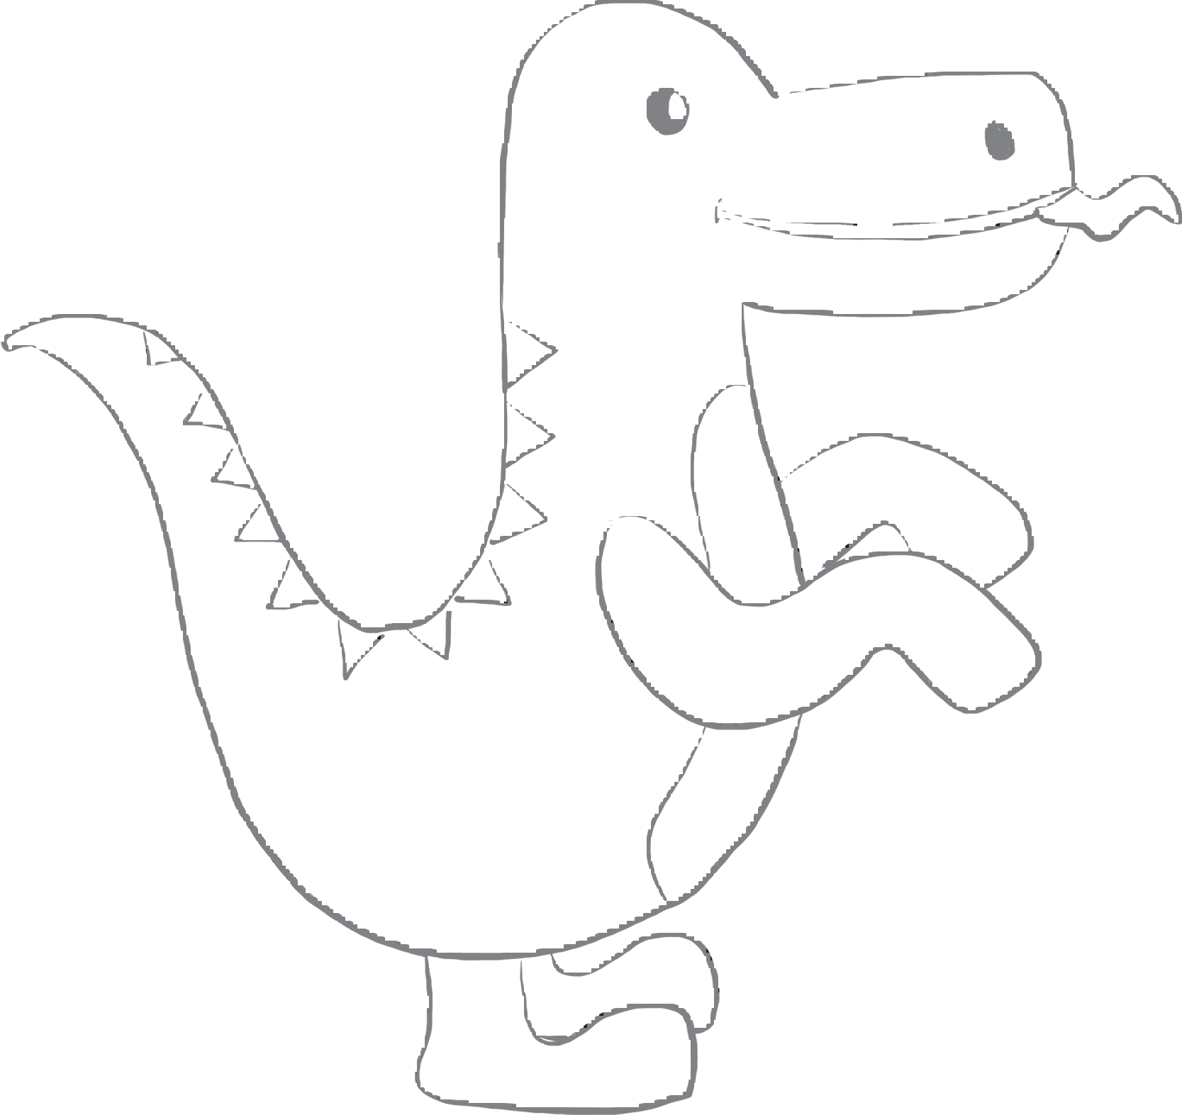
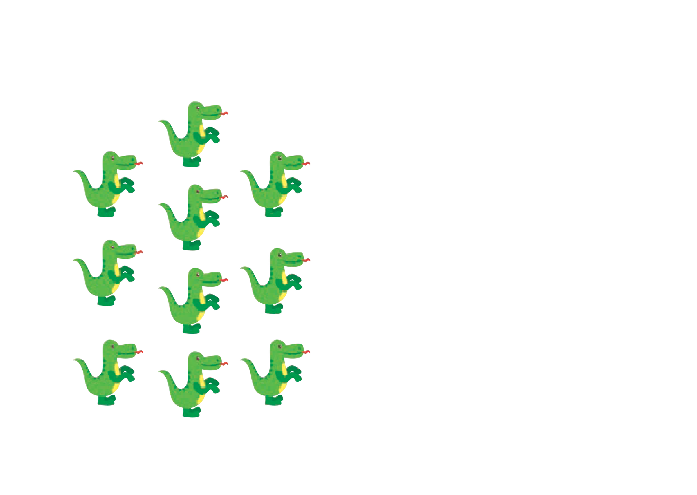
MATEMÁTICA - PG. 107
Me encanta la juguetería Relaciones de cantidad

y
- Cuenta los peluches y escribe la cantidad en el recuadro de la parte superior. Luego, traza el número once. Finalmente, • Cuenta los peluches.
en los recuadros de la parte inferior, colorea tantos cuadraditos como peluches hay en cada grupo y descubre cuántos • Pinta un cuadradito por cada uno. 107
hay en total. Colorea el peluche. • Traza el numeral 11.

CONSIGNA PRINCIPAL
© Centauro Editores S.A.C. Prohibido fotocopiar. D.L. 822
Cuenta los peluches y escribe la cantidad en el recuadro de la parte superior. Luego,, traza el número once. Finalmente, en los recuadros de la parte inferior, colorea tantos cuadraditos como peluches hay en cada grupo y descubre cuántos hay en total. Colorea el peluche.

CONSIGNA ADAPTADA

  - Cuenta los peluches.

  - Pinta un cuadradito por cada uno.
  - Traza el numeral 11.

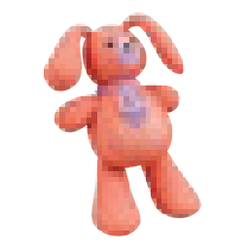
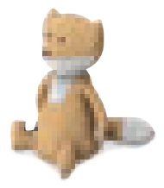
CUADERNO DE NUMEROS - PG. 27
27
¿Dónde ves 11 peluches? Encuentra el grupo correcto y marca con una X. Luego, traza el número 11 y ubícalo en la banda numérica.

Trazos del número 11

CONSIGNA PRINCIPAL
© Centauro Editores S.A.C. Prohibido fotocopiar. D.L. 822
¿Dónde ves 11 peluches? Encuentra el grupo correcto y marca con una X. Luego,, traza el número 11 y ubícalo en la banda numérica.

EXPERIENCIA DE APRENDIZAJE 14: COMPRARÉ BALDECITOS

Momentos didácticos:
- Inicio
Presenta a los niños baldecitos con bloques de legos; trata de colocar 12 del mismo tamaño, para cada uno. Si no tienes suficiente cantidad de baldes, agrupa a los niños y podrán trabajar con menos baldes. Permite que jueguen armando torres.
Comunica el propósito de la actividad y repasa los acuerdos del aula.

Desarrollo
A continuación, conversa con ellos sobre el juego: ¿cuántas piezas usaron para armar su torre?, ¿qué pasó con las torres de los demás?, ¿son más altas o más bajas? Pide que escriban en la pizarra el número que representa a la cantidad de piezas que usaron.
Luego, desarrolla la pág. 109 del cuaderno de Matemática.
Seguidamente, desarrolla el Cuaderno de Trazos, la pág. 29 que corresponde al número 12.

Cierre
Al finalizar, socializa la actividad con los niños: ¿qué hemos realizado?, ¿cómo se sintieron?, ¿algo se nos hizo difícil al realizar la actividad?, ¿para qué nos sirve lo aprendido?, ¿les gusta armar torres?

COMPETENCIA
Resuelve problemas de cantidad.

CAPACIDADES
Comunica su comprensión sobre los números y las operaciones.
RECURSOS
- Cuaderno de Matemática
- Cuaderno de Trazos - Numeros
- Baldes de plástico
- Legos
- Hojas blancas
- Plumones de pizarra

DESEMPEÑOS

Utiliza el conteo hasta 10, en situaciones cotidianas en las que requiere contar, empleando material concreto o su propio cuerpo.

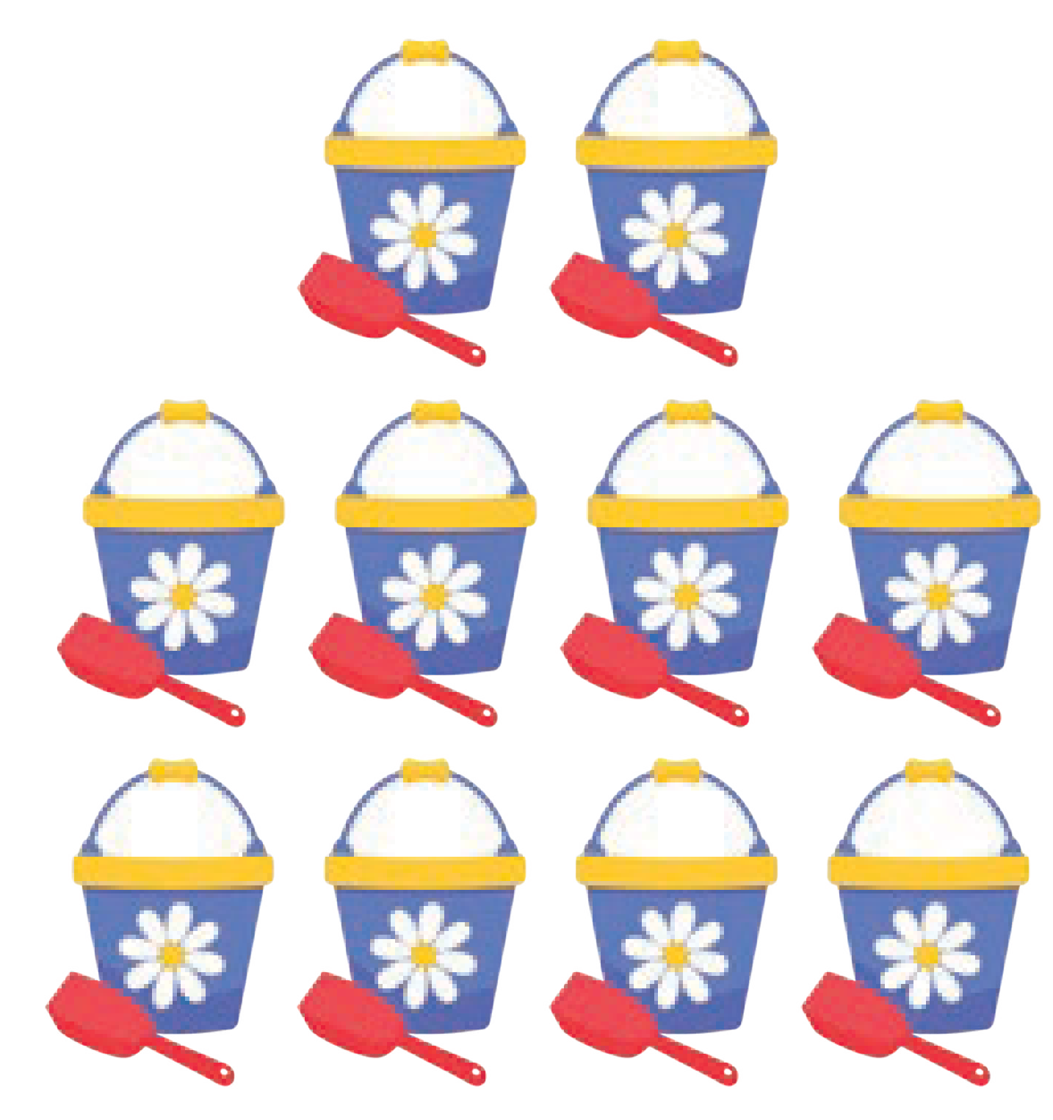
MATEMÁTICA - PG. 107
Compraré baldecitos Relaciones de cantidad

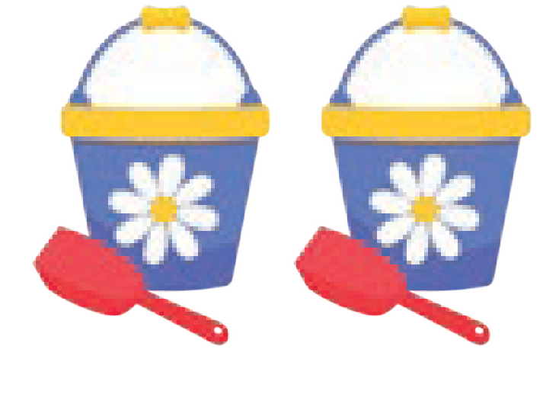

y
- Cuenta los baldes y escribe la cantidad en el recuadro de la parte superior. Luego, traza el número doce. Finalmente, • Cuenta los baldes.
en los recuadros de la parte inferior, colorea tantos cuadraditos como baldes hay en cada grupo y descubre cuántos hay • Pinta un cuadradito por cada una. 109
en total. • Traza el numeral 12.

CONSIGNA PRINCIPAL
© Centauro Editores S.A.C. Prohibido fotocopiar. D.L. 822
Cuenta los baldes y escribe la cantidad en el recuadro de la parte superior. Luego,, traza el número doce. Finalmente, en los recuadros de la parte inferior, colorea tantos cuadraditos como baldes hay en cada grupo y descubre cuántos hay en total.

CONSIGNA ADAPTADA

  - Cuenta los baldes.
  - Pinta un cuadradito por cada uno.
  - Traza el numeral 12.


CUADERNO DE NUMEROS - PG. 29

Trazos del número 12
10
29
¿Ves 12 aviones? Encierra y forma un grupo de 12 avioncitos. Luego, traza el número 12 y ubícalo en la banda numérica.

CONSIGNA PRINCIPAL
© Centauro Editores S.A.C. Prohibido fotocopiar. D.L. 822
¿Ves 12 aviones? Encierra y forma un grupo de 12 avioncitos. Luego,, traza el número 12 y ubícalo en la banda numérica.

EXPERIENCIA DE APRENDIZAJE 15: VAMOS A COMPRAR PELUCHES

Momentos didácticos:
- Inicio
Solicita a los niños que traigan de casa su peluche. Invita a jugar con los peluches, colocándolos dentro de ula-ulas, las cuales deben tener un número, para que los niños respeten la cantidad en cada caso. Repite la actividad las veces que creas conveniente.
Comunica el propósito de la actividad y repasa los acuerdos del aula.

Desarrollo
A continuación, preséntales una bandeja sensorial con sémola o arena, e invita que jueguen a trazar los números. Puedes entregarles una tarjeta de número a cada uno para que lo trace (usa números diferentes) y debes ir rotando las tarjetas para que tengan variedad.
Luego, desarrolla la pág. 113 del cuaderno de Matemática.
Seguidamente, trabaja la pág. 13 del cuaderno Jugamos y Aprendemos, usa las tapitas del material concreto.

Cierre
Al finalizar, socializa la actividad con los niños: ¿les gustó traer su peluche al aula?, ¿en dónde lo compraron?, ¿para qué sirve lo aprendido el día de hoy?, ¿qué es lo que más te gustó de la actividad?, ¿te gusta jugar con las tapitas?

COMPETENCIA
Resuelve problemas de cantidad.

CAPACIDADES
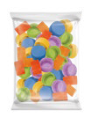

Comunica su comprensión sobre los números y las operaciones.
RECURSOS
- Cuaderno de Matemática
- Cuaderno Jugamos y Aprendemos
- Peluches
- Ula-ulas
- Bandeja sensorial de sémola o arena
- Tarjetas de números

DESEMPEÑOS

Utiliza el conteo hasta 10, en situaciones cotidianas en las que requiere contar, empleando material concreto o su propio cuerpo.

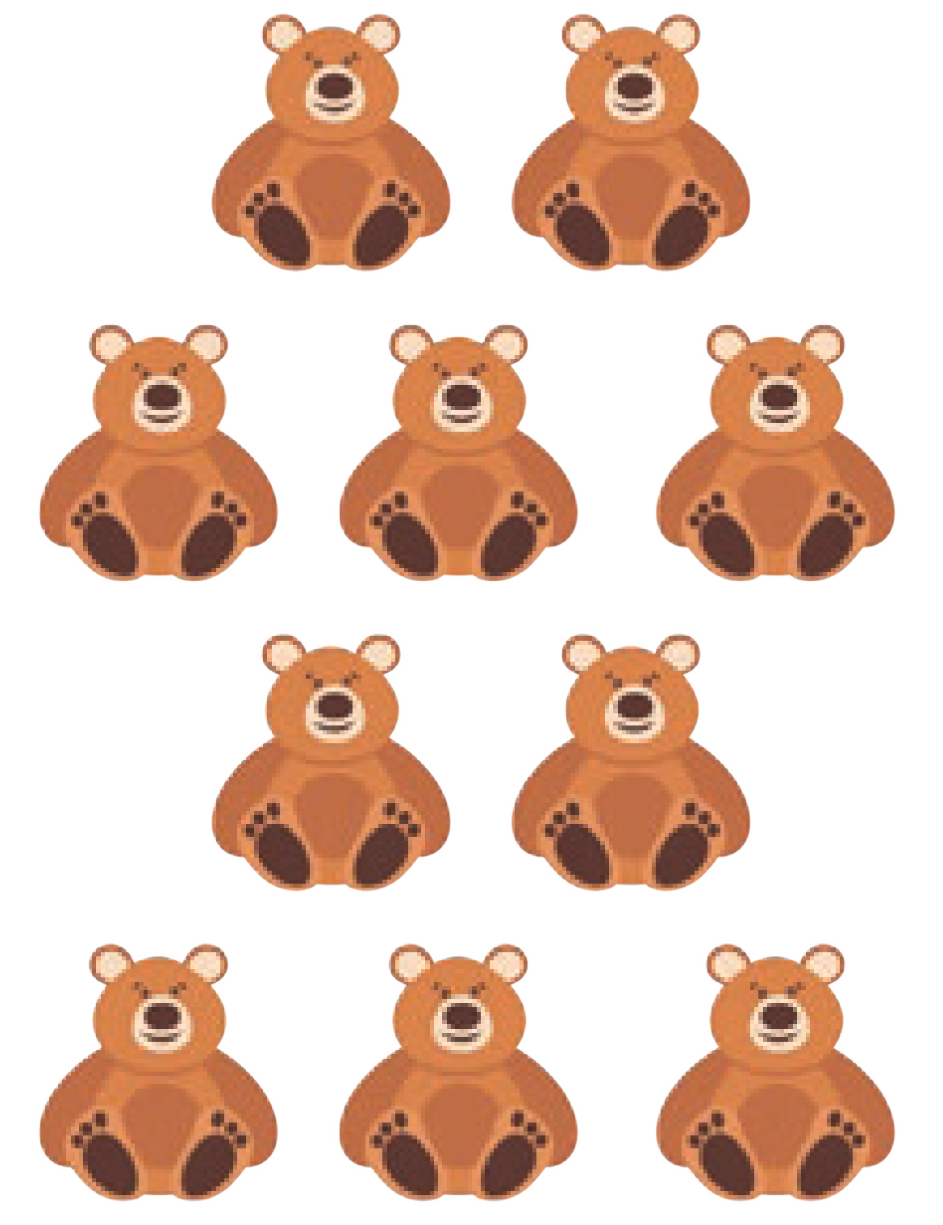
MATEMÁTICA - PG. 113
Vamos a comprar peluches Relaciones de cantidad

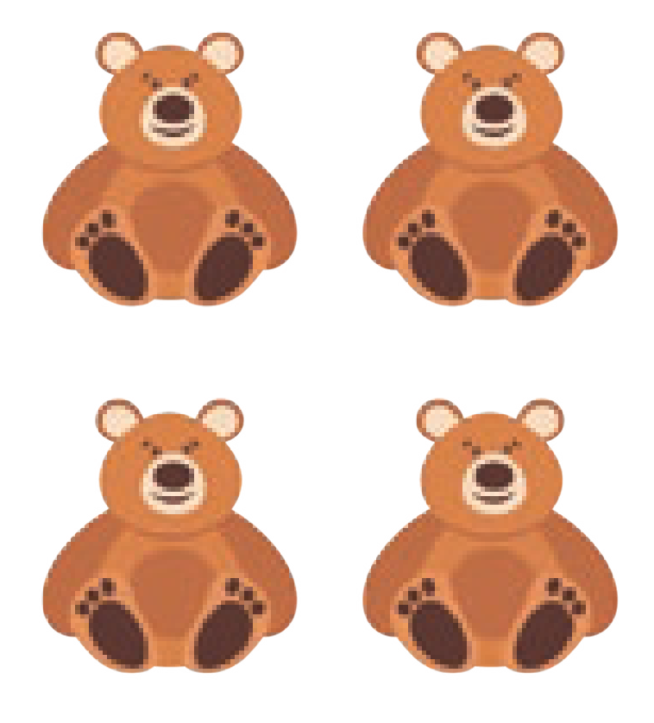

y
- Cuenta los ositos y escribe la cantidad en el recuadro de la parte superior. Luego, traza el número catorce. Finalmente, • Cuenta los ositos.
en los recuadros de la parte inferior, marca con una“X” tantos cuadraditos como elementos hay en cada grupo y descubre • Pinta un cuadradito por cada uno. 113
cuántos hay en total. • Traza el numeral 14.

CONSIGNA PRINCIPAL
© Centauro Editores S.A.C. Prohibido fotocopiar. D.L. 822
Cuenta los baldes y escribe la cantidad en el recuadro de la parte superior. Luego,, traza el número doce. Finalmente, en los recuadros de la parte inferior, colorea tantos cuadraditos como baldes hay en cada grupo y descubre cuántos hay en total.

CONSIGNA ADAPTADA

  - Cuenta los ositos.
  - Pinta un cuadradito por cada uno.
  - Traza el numeral 14.

JUGAMOS Y APRENDEMOS - PG. 13
Armo números Atención y concentración

Figura 1 Figura 2 Figura 3 Figura 5

Figura 5 Figura 6 Figura 7 Figura 8

Juega a armar los números en tu mesa o en el piso. Luego, nómbralos. 13

CONSIGNA PRINCIPAL
Juega a armar los números en tu mesa o en el piso. Luego,, nómbralos.
Centauro Editores S.A.C. Prohibido fotocopiar. D.L. 822

EXPERIENCIA DE APRENDIZAJE 16: COMPRAMOS CARRITOS

Momentos didácticos:
- Inicio
Incorpora carritos a tu rincón de “la tiendita” y colócale precios entre S/ 1 y S/ 17. Proporciona monedas, preferiblemente de S/ 1, para facilitar el juego de compra y venta. Comunica el propósito y repasa los acuerdos del aula.

Desarrollo
Los niños compran y venden carritos. Conversa sobre el juego: ¿cuánto costó tu carro?, ¿cuál costó menos?, ¿a quién le costó más?, ¿tuviste monedas suficientes?, ¿tuviste alguna dificultad? Registra los números en la pizarra o papelógrafo. Luego, desarrolla la pág. 119 del cuaderno de Matemática. Después, trabaja la pág. 7 del cuaderno Jugamos y Aprendemos, usando tapitas del material concreto.

Cierre
Socializa la actividad preguntando: ¿les gustó comprar carritos?, ¿te gustaría volver a jugar a la tiendita?, ¿para qué nos sirve lo aprendido?, ¿qué fue lo que más te gustó?, ¿te gusta jugar con las tapitas?

COMPETENCIA
Resuelve problemas de cantidad.

CAPACIDADES
Comunica su comprensión sobre los números y las operaciones.
RECURSOS
- Cuaderno de Matemática
- Cuaderno Jugamos y Aprendemos
- Carritos
- Monedas
- Papelógrafos
- Plumones gruesos

DESEMPEÑOS

Utiliza el conteo hasta 10, en situaciones cotidianas en las que requiere contar, empleando material concreto o su propio cuerpo.

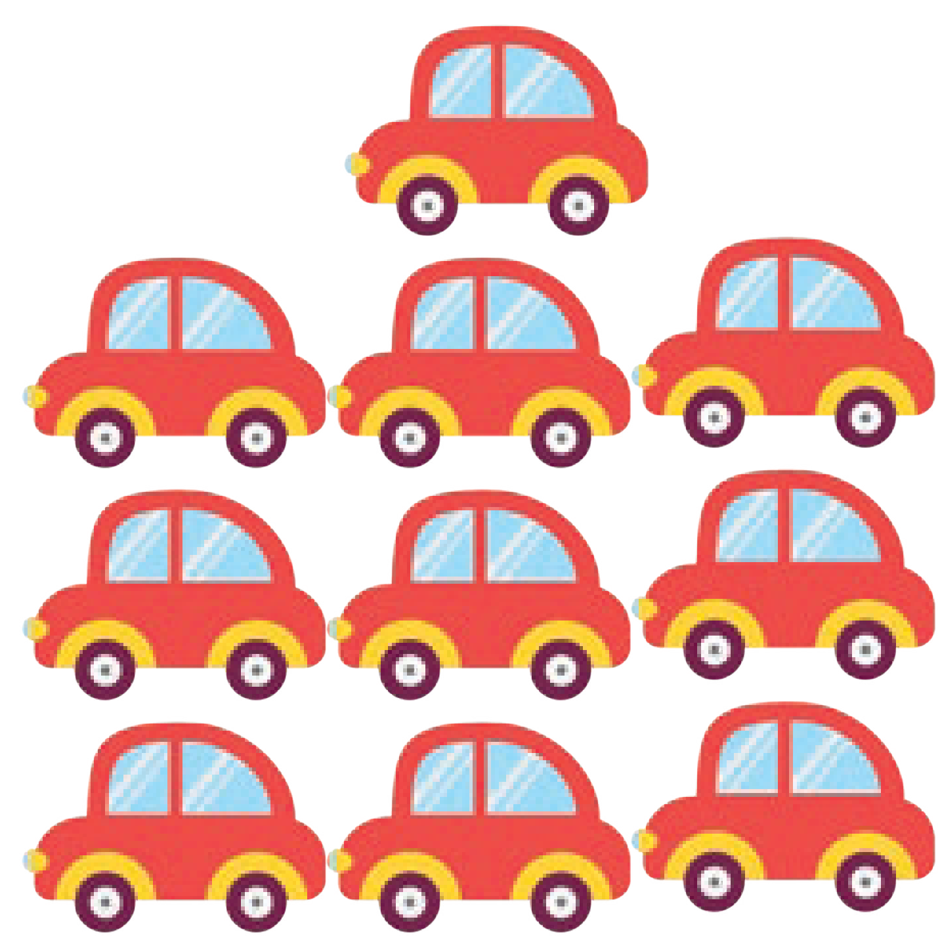
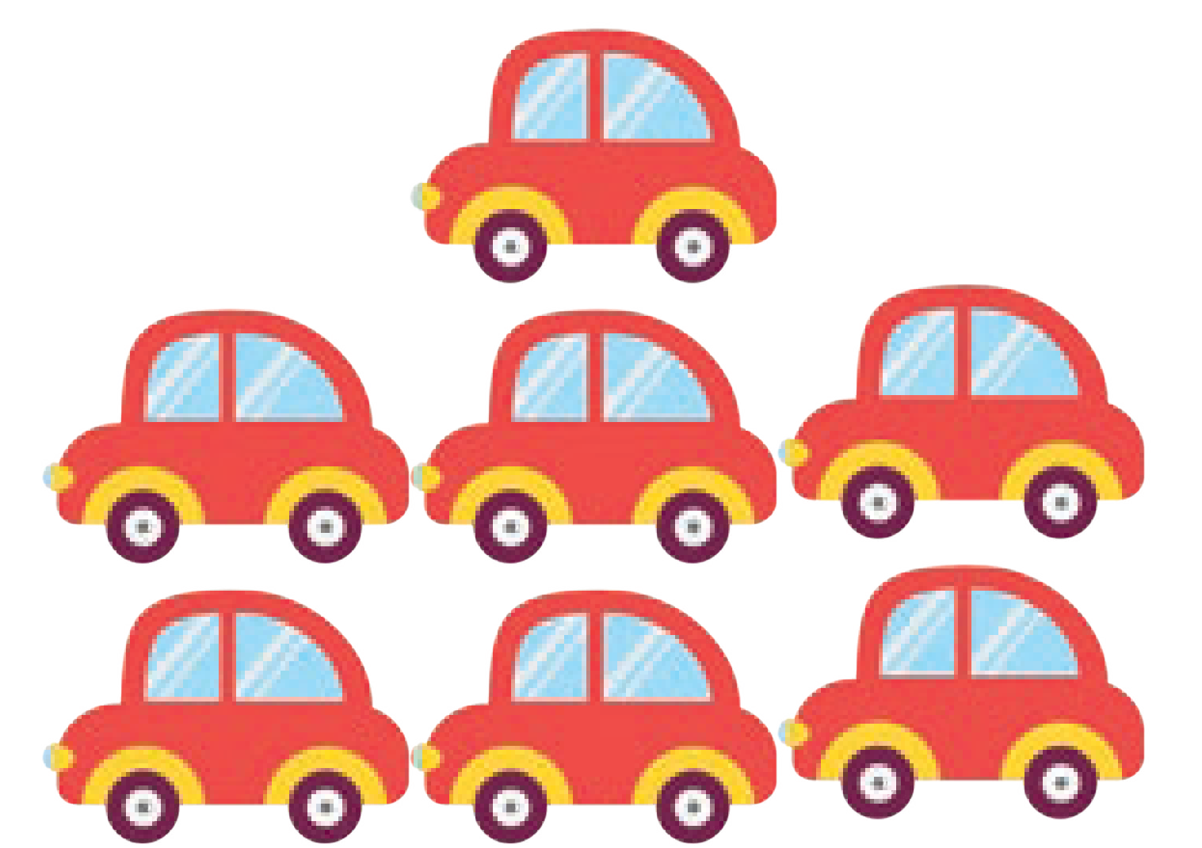
MATEMÁTICA - PG. 119
Compramos carritos Relaciones de cantidad

y
- Cuenta los carritos y escribe la cantidad en el recuadro de la parte superior. Luego, traza el número diecisiete. Finalmente, • Cuenta los carritos.
en los recuadros de la parte inferior, pega tantas bolitas de plastilina como carritos hay en cada grupo. Descubre cuántos • Pinta un cuadradito por cada uno. 119
hay en total. • Traza el numeral 17.

CONSIGNA PRINCIPAL
© Centauro Editores S.A.C. Prohibido fotocopiar. D.L. 822
Cuenta los carritos y escribe la cantidad en el recuadro de la parte superior. Luego,, traza el número diecisiete. Finalmente, en los recuadros de la parte inferior, pega tantas bolitas de plastilina como carritos hay en cada grupo. Descubre cuántos hay en total.

CONSIGNA ADAPTADA

  - Cuenta los ositos.
  - Pinta un cuadradito por cada uno.
  - Traza el numeral 14.

JUGAMOS Y APRENDEMOS - PG. 7
Juego a ordenar Percepción visual
Tarjeta 1 Tarjeta 2 Tarjeta 3 Tarjeta 4

Tarjeta 5 Tarjeta 6 Tarjeta 7 Tarjeta 8

Organiza las tapitas de acuerdo a lo que indica cada tarjeta y dile a tu profesora cuántas tapitas hay en cada caso. 7


CONSIGNA PRINCIPAL
Organiza las tapitas de acuerdo a lo que indica cada tarjeta y dile a tu profesora cuántas tapitas hay en cada caso.
Centauro Editores S.A.C. Prohibido fotocopiar. D.L. 822

EXPERIENCIA DE APRENDIZAJE 17: COMPRAMOS ROBOTS

Momentos didácticos:
- Inicio
Procura tener juguetitos pequeños del mismo tipo en “la tiendita”. Deja un tiempo prudente para que jueguen libremente a comprar y vender, usando sus monedas.
Comunica el propósito de la actividad y repasa los acuerdos del aula.

Desarrollo
En un segundo momento, crea la situación para que los niños se junten a fin de formar la cantidad de elementos del numeral que les muestres. Por ejemplo, tu muestras el número 18; un niño puede tener solamente 5 elementos, otro puede tener 10 elementos y otro 3 elementos. Se juntan para formar el número 18. Puedes repetir el juego con otros números.
Luego, desarrolla la pág. 121 del cuaderno de Matemática.
Seguidamente, trabaja la pág. 15 del cuaderno Jugamos y Aprendemos; usa las tapitas del material concreto.

Cierre
Socializa la actividad con los niños: ¿les gustó comprar en la tiendita?, ¿te gustaría volver a jugar a la tiendita?, ¿para qué sirve lo aprendido el día de hoy?, ¿qué es lo que más te gustó de la actividad?, ¿te gusta jugar con las tapitas?

COMPETENCIA
Resuelve problemas de cantidad.

CAPACIDADES
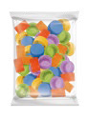

Comunica su comprensión sobre los números y las operaciones.
RECURSOS
- Cuaderno de Matemática
- Cuaderno Jugamos y Aprendemos
- Juguetitos
- Monedas
- Elementos de la tiendita
- Tarjetas de números
- Colores
- Tapitas del material concreto

DESEMPEÑOS

Utiliza el conteo hasta 10, en situaciones cotidianas en las que requiere contar, empleando material concreto o su propio cuerpo.

MATEMÁTICA - PG. 121
Compramos robots Relaciones de cantidad

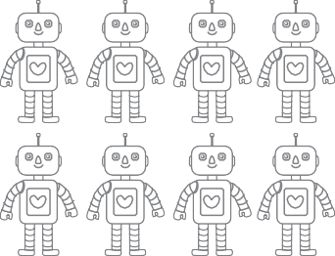
y
- Cuenta los robots y escribe la cantidad en el recuadro de la parte superior. Luego, traza el número dieciocho. Finalmente, • Cuenta los robots.
en los recuadros de la parte inferior marca con una “X” tantos cuadraditos como elementos hay en cada grupo y descubre • Pinta un cuadradito por cada uno. 121
cuántos hay en total. Colorea los robots. • Traza el numeral 18.

CONSIGNA PRINCIPAL
© Centauro Editores S.A.C. Prohibido fotocopiar. D.L. 822
Cuenta los carritos y escribe la cantidad en el recuadro de la parte superior. Luego,, traza el número diecisiete. Finalmente, en los recuadros de la parte inferior, pega tantas bolitas de plastilina como carritos hay en cada grupo. Descubre cuántos hay en total.

CONSIGNA ADAPTADA

  - Cuenta los robots.
  - Pinta un cuadradito por cada uno.
  - Traza el numeral 18.

JUGAMOS Y APRENDEMOS - PG. 15
¿Cuánto hay en total? Atención y concentración

8 y 10

En el recuadro en blanco coloca la cantidad de tapitas que indica cada número. Luego, descubre ¿Cuánto hay en total?. 15



CONSIGNA PRINCIPAL
En el recuadro en blanco coloca la cantidad de tapitas que indica cada número. Luego,, descubre ¿Cuánto hay en total?.
Centauro Editores S.A.C. Prohibido fotocopiar. D.L. 822

EXPERIENCIA DE APRENDIZAJE 18: COMPRAMOS MUÑECAS

Momentos didácticos:
- Inicio
Solicita a los niños que traigan muñecas y muñecos, e incorpóralos en“la tiendita”. Permíteles que jueguen libremente a comprar y vender. Coloca precios bajos hasta S/ 5. Entrégale S/ 19 a cada uno y pide que compren todo lo que les alcanza con ese monto.
Comunica el propósito de la actividad y repasa los acuerdos del aula.

Desarrollo
En asamblea, conversa sobre el juego: ¿cuántos juguetes compraste?, ¿qué costo tenía cada uno?, ¿por qué algunos compraron más juguetes?, ¿por qué otros menos? Para ello, los juguetes deben mantenerse con sus precios. Después, proporciónales hojas blancas para que dibujen sus objetos comprados junto con sus precios.
Luego, desarrolla la pág. 123 del cuaderno de Matemática.
Seguidamente, desarrolla el Cuaderno de Trazos, la pág. 43 que corresponde al número 19.

Cierre
Socializa la actividad con los niños: ¿les gustó comprar en la tiendita?, ¿te gustaría volver a jugar a la tiendita?, ¿para qué sirve lo aprendido el día de hoy?, ¿qué es lo que más te gustó de la actividad?, ¿te gusta ser comprador o vendedor?

COMPETENCIA
Resuelve problemas de cantidad.

CAPACIDADES
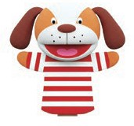
Comunica su comprensión sobre los números y las operaciones.
RECURSOS
- Cuaderno de Matemática
- Cuaderno Números - Trazos
- Muñecos
- Implementos de la tiendita
- Monedas
- Hojas blancas
- Lápices
- Papel crepé
- Goma

DESEMPEÑOS

Utiliza el conteo hasta 10, en situaciones cotidianas en las que requiere contar, empleando material concreto o su propio cuerpo.


MATEMÁTICA - PG. 123
Compramos muñecas Relaciones de cantidad

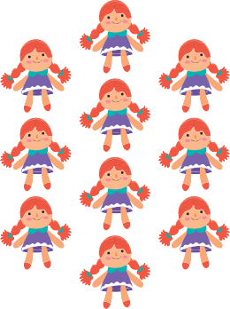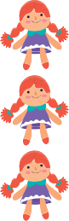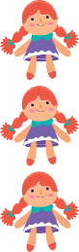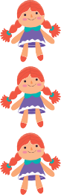
y
- Cuenta las muñecas y escribe la cantidad en el recuadro de la parte superior. Luego, traza el número diecinueve. • Cuenta las muñecas.
Finalmente, en los recuadros de la parte inferior pega tantas bolitas de papel como elementos hay en cada grupo y • Pinta un cuadradito por cada una. 123
descubre cuántos hay en total. • Traza el numeral 19.

CONSIGNA PRINCIPAL
© Centauro Editores S.A.C. Prohibido fotocopiar. D.L. 822
Cuenta las muñecas y escribe la cantidad en el recuadro de la parte superior. Luego,, traza el número diecinueve. Finalmente, en los recuadros de la parte inferior pega tantas bolitas de papel como elementos hay en cada grupo y escubre cuántos hay en total.

CONSIGNA ADAPTADA

  - Cuenta los robots.
  - Pinta un cuadradito por cada uno.
  - Traza el numeral 18.



CUADERNO DE NUMEROS - PG. 43

Trazos del número 19
10
43
¿Ves 19 niñas? Dibuja y forma un grupo de 19 niñas. Luego, traza el número 19 y ubícalo en la banda numérica.

CONSIGNA PRINCIPAL
© Centauro Editores S.A.C. Prohibido fotocopiar. D.L. 822
¿Ves 19 niñas? Dibuja y forma un grupo de 19 niñas. Luego,, traza el número 19 y ubícalo en la banda numérica.

EXPERIENCIA DE APRENDIZAJE 19: COMPRAMOS AVIONCITOS

Momentos didácticos:
- Inicio
Elabora al menos 20 avioncitos de papel, asegurando que todos los niños tengan uno. Pide que los personalicen con grafías libres y permite que jueguen a hacerlos volar en el patio. Comunica el propósito y repasa los acuerdos del aula.

Desarrollo
De regreso al aula, organiza un “aeropuerto” con una cajita y tarjetas numeradas del 1 al 20. Los niños colocan sus aviones según el número que indique la tarjeta, cambiando las tarjetas según tu criterio. Luego, desarrolla la pág. 125 del cuaderno de Matemática y la pág. 45 del Cuaderno de Trazos (número 20).

Cierre
Socializa la actividad con los niños: ¿les gustó jugar a volar avioncitos?, ¿te gustaría volver a jugar con algo similar?, ¿para qué sirve lo aprendido el día de hoy?, ¿qué es lo que más te gustó de la actividad?, ¿alguna vez jugaste con algo parecido?

COMPETENCIA
Resuelve problemas de cantidad.

CAPACIDADES
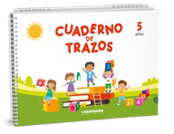
Comunica su comprensión sobre los números y las operaciones.
RECURSOS
- Cuaderno de Matemática
- Cuaderno Trazos - Números
- Avioncitos de papel
- Plumones delgados
- Caja de cartón
- Tarjetas de números
- Tapitas del material concreto de Centauro

DESEMPEÑOS

Utiliza el conteo hasta 10, en situaciones cotidianas en las que requiere contar, empleando material concreto o su propio cuerpo.

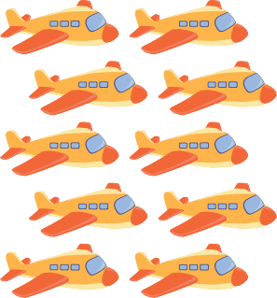
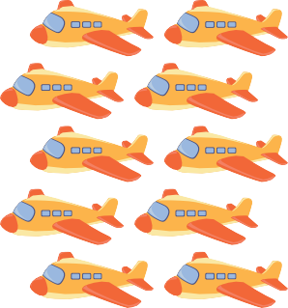
MATEMÁTICA - PG. 125
Compramos avioncitos Relaciones de cantidad

y
- Cuenta los avioncitos y escribe la cantidad en el recuadro de la parte superior. Luego, traza el número veinte. Finalmente, • Cuenta los avioncitos
en los recuadros de la parte inferior colorea tantos cuadrados como elementos hay en cada grupo y descubre cuántos • Pinta un cuadradito por cada uno. 125
hay en total. • Traza el numeral 20.

CONSIGNA PRINCIPAL
© Centauro Editores S.A.C. Prohibido fotocopiar. D.L. 822
Cuenta los avioncitos y escribe la cantidad en el recuadro de la parte superior. Luego,, traza el número veinte. Finalmente, en los recuadros de la parte inferior colorea tantos cuadrados como elementos hay en cada grupo y descubre cuántos hay en total.


CONSIGNA ADAPTADA

  - Cuenta los avioncitos.
  - Pinta un cuadradito por cada uno.
  - Traza el numeral 20.




CUADERNO DE NUMEROS - PG. 45

Trazos del número 20
10
45
¿Dónde ves 20 juguetes? Encuentra el grupo correcto y marca con una “X”. Luego, traza el número 20 y ubícalo en la banda numérica.

CONSIGNA PRINCIPAL
© Centauro Editores S.A.C. Prohibido fotocopiar. D.L. 822
¿Dónde ves 20 juguetes? Encuentra el grupo correcto y marca con una “X”. Luego,, traza el número 20 y ubícalo en la banda numérica.

 |  |  |  | 


EXPERIENCIA DE APRENDIZAJE 20: MI PAPÁ SE COMPRÓ UN CELULAR

Momentos didácticos:
- Inicio
Solicita a los padres de familia que envíen catálogos, revistas o propagandas impresas en donde se muestren celulares y aparatos tecnológicos. Proporciona tijeras a los niños para que los recorten. También puedes usar la caja de Ciencias de Centauro para hacer investigaciones con los niños.
Comunica el propósito de la actividad y repasa los acuerdos del aula.

Desarrollo
En un segundo momento, pide que clasifiquen los recortes de acuerdo a la utilidad que tengan los objetos tecnológicos para investigar; por ejemplo, indícales que agrupen laptops, celulares, televisores, etc.
Luego, desarrolla la pág. 57 del cuaderno de Ciencia y Tecnología.
A continuación, trabaja la pág. 111 de Matemática. Conversa con ellos sobre si estos objetos son tecnológicos.

Cierre
Al finalizar, los niños podrán explicar la sucesión de actividades del día y a través de preguntas consolida lo aprendido: ¿qué aprendimos?, ¿para qué me sirve lo aprendido?

COMPETENCIA
Indaga mediante métodos científicos para construir sus conocimientos.

CAPACIDADES
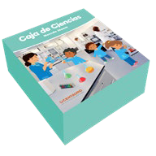
Problematiza situaciones para hacer indagación.
RECURSOS
- Cuaderno de Matemática
- Cuaderno de Ciencia y Tecnología
- Revistas
- Catálogos
- Flyers
- Goma
- Tijeras
- Colores

DESEMPEÑOS

Propone acciones, y el uso de materiales e instrumentos para buscar información del objeto, ser vivo o hecho de interés que genera interrogantes, o para resolver un problema planteado.

CIENCIA Y TECNOLOGÍA - PG. 57
Mi papá se compró Registro de información

- Observa con atención la imagen. ¿Conoces las funciones del celular? ¿Cómo lo usarías para investigar cosas? Comenta • Dibuja los íconos que usarías para investigar, en los recuadros.
tus respuestas. En los recuadros, dibuja los íconos que usarías para investigar. Luego, busca y pega el fondo de pantalla • Pega el fondo de pantalla de un celular. 57
de un celular.

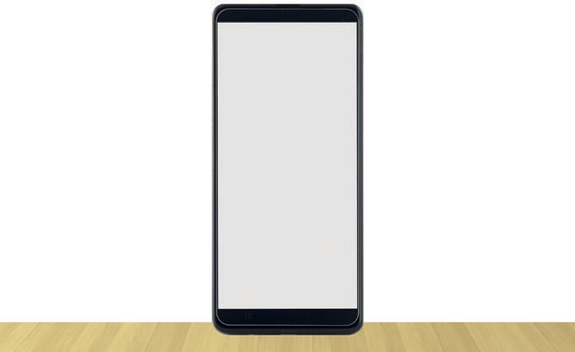
CONSIGNA PRINCIPAL
© Centauro Editores S.A.C. Prohibido fotocopiar. D.L. 822
Observa con atención la imagen. ¿Conoces las funciones del celular? ¿Cómo lo usarías para investigar cosas? Comenta tus respuestas. En los recuadros, dibuja los íconos que usarías para investigar. Luego,, busca y pega el fondo de pantalla de un celular.

CONSIGNA ADAPTADA

  - Dibuja los íconos que usarías para investigar, en los recuadros.
  - Pega el fondo de pantalla de un celular.



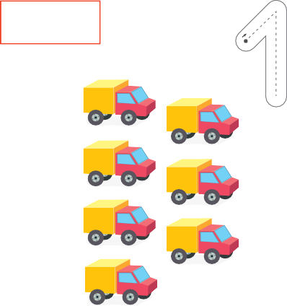

MATEMÁTICA - PG. 111
Colecciono camiones Relaciones de cantidad



y
- Cuenta los camiones y escribe la cantidad en el recuadro de la parte superior. Luego, traza el número trece. Finalmente, • Cuenta los camiones.
en los recuadros de la parte inferior, colorea tantos cuadraditos como camiones hay en cada grupo y descubre cuántos • Pinta un cuadradito por cada uno. 111
hay en total. • Traza el numeral 13.

CONSIGNA PRINCIPAL
© Centauro Editores S.A.C. Prohibido fotocopiar. D.L. 822
Cuenta los camiones y escribe la cantidad en el recuadro de la parte superior. Luego,, traza el número trece. Finalmente, en los recuadros de la parte inferior, colorea tantos cuadraditos como camiones hay en cada grupo y descubre cuántos hay en total.



CONSIGNA ADAPTADA

  - Cuenta los camiones.
  - Pinta un cuadradito por cada uno.
  - Traza el numeral 13.

EXPERIENCIA DE APRENDIZAJE 21: ME COMPRARON UNA LUPA

Momentos didácticos:
- Inicio
Elabora lupas de cartón y papel celofán de colores. Invita a los niños a explorar con ellas; si el día está soleado, pueden salir al patio para observar los colores de los objetos. Comunica el propósito y repasa los acuerdos del aula.

Desarrollo
De regreso al aula, conversa sobre: ¿para qué sirve la lupa?, ¿cómo se ve con ella?, ¿qué les gustaría investigar con la lupa? Anota sus ideas para futuros proyectos. Luego, desarrolla la pág. 59 del cuaderno de Ciencia y Tecnología y la pág. 117 de Matemática, usando la lupa para observar detalles de los juguetes de la ficha.

Cierre
Socializa la actividad preguntando: ¿qué aprendimos?, ¿para qué nos sirve lo aprendido?, ¿cómo se sintieron al explorar con la lupa?

COMPETENCIA
Indaga mediante métodos científicos para construir sus conocimientos.

CAPACIDADES
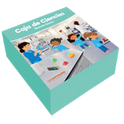
Diseña estrategias para hacer indagación.
RECURSOS
- Cuaderno de Matemática
- Cuaderno de Ciencia y Tecnología
- Lupas de cartón y celofán
- Papelógrafo
- Plumones
- Papel platino
- Goma

DESEMPEÑOS

Propone acciones, y el uso de materiales e instrumentos para buscar información del objeto, ser vivo o hecho de interés que genera interrogantes, o para resolver un problema planteado.

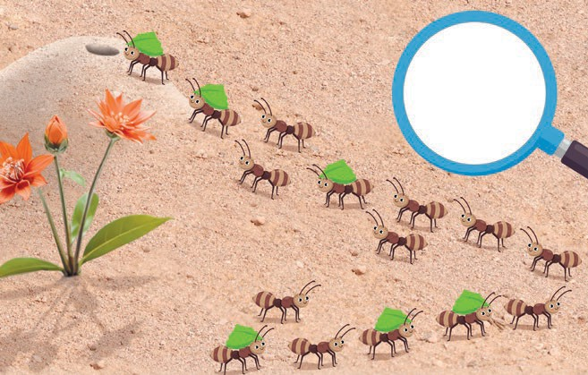
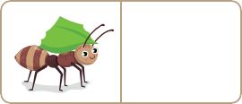
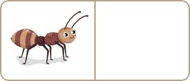
CIENCIA Y TECNOLOGÍA - PG. 59
Me compraron una lupa Registro de información

- Observa con atención la escena. ¿En dónde viven las hormigas? ¿Cómo es su hogar? ¿Cómo lo construyen? Comenta • Escribe el número de hormigas en cada caso, en los recuadros. tus respuestas. Completa el tablero escribiendo el número o representando con palotes la cantidad de hormigas en cada
caso. Finalmente, pega retazos de papel platino en la lupa. • Pega retazos de papel platino en la lupa. 59

CONSIGNA PRINCIPAL
© Centauro Editores S.A.C. Prohibido fotocopiar. D.L. 822
Observa con atención la escena. ¿En dónde viven las hormigas? ¿Cómo es su hogar?
¿Cómo lo construyen? Comenta tus respuestas. Completa el tablero escribiendo el número o representando con palotes la cantidad de hormigas en cada caso. Finalmente, pega retazos de papel platino en la lupa.

CONSIGNA ADAPTADA

  - Dibuja el número de hormigas en cada caso, en los recuadros.

  - Pega retazos de papel platino en la lupa.



MATEMÁTICA - PG. 117
Compraré juguetes Relaciones de cantidad

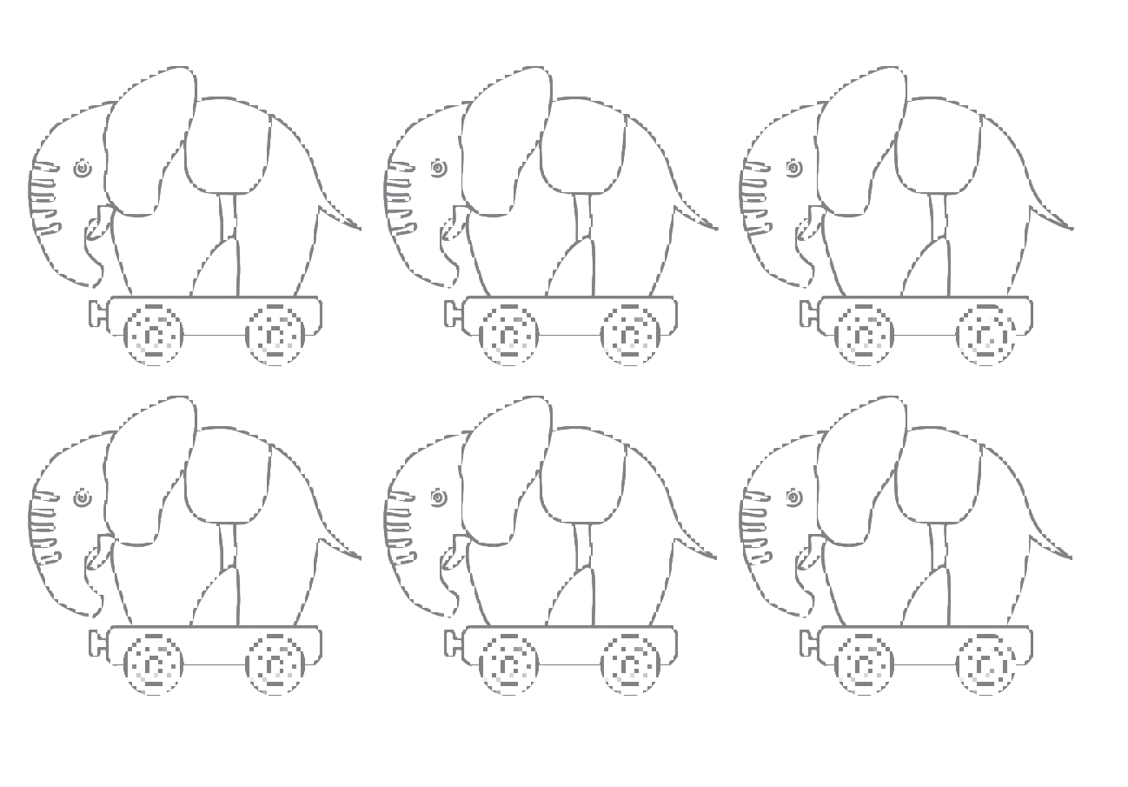
y
- Cuenta los juguetes y escribe la cantidad en el recuadro de la parte superior. Luego, traza el número dieciséis. • Cuenta los juguetes.
Finalmente, en los recuadros de la parte inferior marca con una “X” tantos cuadraditos como elementos hay en cada • Pinta un cuadradito por cada uno. 117
grupo y descubre cuántos hay en total. Pinta los juguetes. • Traza el numeral 16.

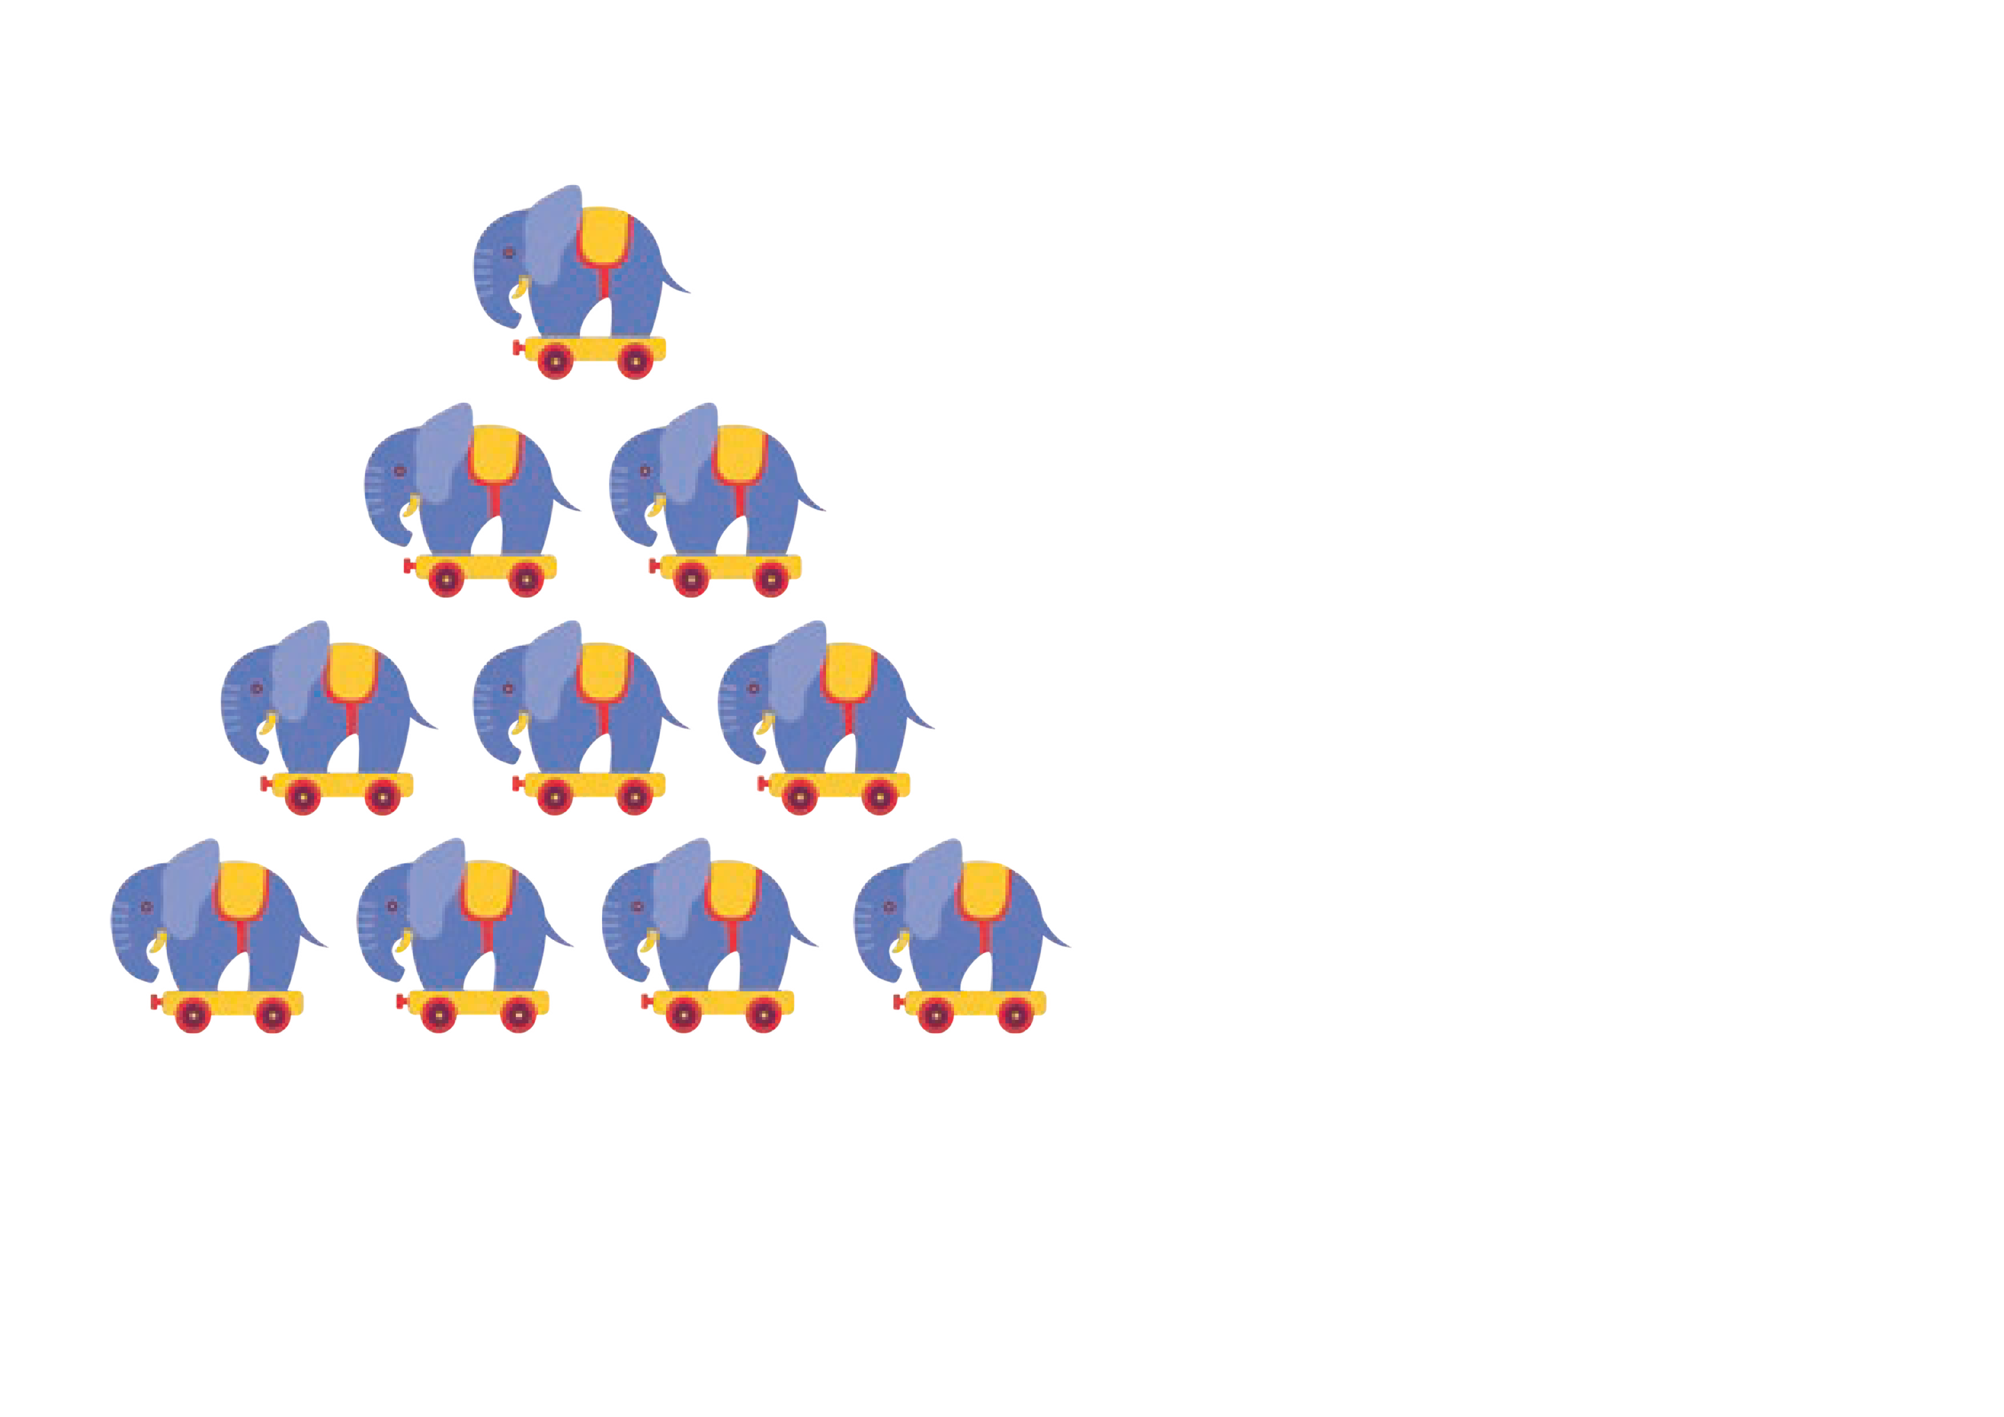
CONSIGNA PRINCIPAL
© Centauro Editores S.A.C. Prohibido fotocopiar. D.L. 822
Cuenta los juguetes y escribe la cantidad en el recuadro de la parte superior. Luego,, traza el número dieciséis. Finalmente, en los recuadros de la parte inferior marca con una “X” tantos cuadraditos como elementos hay en cada grupo y descubre cuántos hay en total. Pinta los juguetes.

CONSIGNA ADAPTADA

  - Cuenta los juguetes.
  - Pinta un cuadradito por cada uno.
  - Traza el numeral 16.

EXPERIENCIA DE APRENDIZAJE 22: MAMÁ COMPRÓ BINOCULARES

Momentos didácticos:
- Inicio
Elabora con tus niños binoculares con conitos de papel higiénico. Accede al QR de la sección Recursos y verás ideas. Luego,, permíteles jugar libremente con sus binoculares. También puedes usar la caja de Ciencias de Centauro para hacer investigaciones con los niños.
Comunica el propósito de la actividad y repasa los acuerdos del aula.

Desarrollo
En un segundo momento, en asamblea conversa con ellos sobre: ¿para qué sirven los binoculares?, ¿cómo se observa con ellos?, ¿qué les gustaría ver con ellos?, ¿qué investigarían si tuvieran unos binoculares reales? Anota el listado de cosas que les gustaría investigar; puede servirte de referencia para posteriores proyectos.
Luego, desarrolla la pág. 61 del cuaderno de Ciencia y Tecnología.
A continuación, trabaja la pag. 115 de Matemática. Podrán ver a estos cohetes con sus binoculares.

Cierre
Socializa la actividad con los niños: ¿les gustó jugar con los binoculares?, ¿te gustaría volver a jugar con algo similar?, ¿para qué sirve lo aprendido el día de hoy?, ¿qué es lo que más te gustó de la actividad?, ¿alguna vez jugaste con algo parecido?

COMPETENCIA
Indaga mediante métodos científicos para construir sus conocimientos.

CAPACIDADES

Genera y registra datos o información.
RECURSOS
- Cuaderno de Matemática
- Cuaderno de Ciencia y Tecnología
- Conos de papel higiénico
- Pegamento
- Pabilo
- Papelógrafos
- Plumones gruesos
Puedes acceder al contenido del QR y ver ideas de binoculares.

DESEMPEÑOS

Propone acciones, y el uso de materiales e instrumentos para buscar información del objeto, ser vivo o hecho de interés que genera interrogantes, o para resolver un problema planteado.

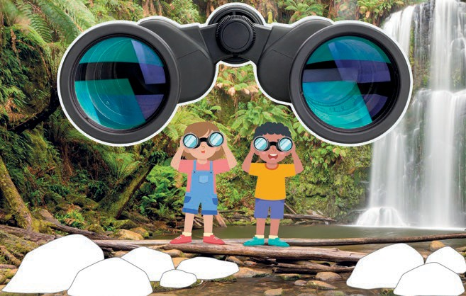
CIENCIA Y TECNOLOGÍA - PG. 61
Mamá compró binoculares Registro de resultados

- Observa la escena. ¿Qué estarán viendo con sus binoculares? ¿Los has usado alguna vez? ¿Cómo se ve con ellos? • Dibuja en los círculos de los binoculares dos animalitos.
Comenta tus respuestas. Dibuja, en los círculos de los binoculares, dos animalitos que crees que están viendo. Finalmente, • Pega papel periódico en las rocas. 61
rasga papel periódico y pega sobre las rocas.

CONSIGNA PRINCIPAL
© Centauro Editores S.A.C. Prohibido fotocopiar. D.L. 822
Observa la escena. ¿Qué estarán viendo con sus binoculares? ¿Los has usado alguna vez?
¿Cómo se ve con ellos? Comenta tus respuestas. Dibuja, en los círculos de los binoculares, dos animalitos que crees que están viendo. Finalmente, rasga papel periódico y pega sobre las rocas.

CONSIGNA ADAPTADA

  - Dibuja en los círculos de los binoculares dos animalitos.
  - Pega papel periódico en las rocas.

MATEMÁTICA - PG. 115
Lindos cohetes Relaciones de cantidad



y
- Cuenta los cohetes y escribe la cantidad en el recuadro de la parte superior. Luego, traza el número quince. Finalmente, • Cuenta los cohetes.
en los recuadros de la parte inferior marca con una “X” tantos cuadraditos como cohetes hay en cada grupo y descubre • Pinta un cuadradito por cada uno. 115
cuántos hay en total. Termina de colorear la escena. • Traza el numeral 15.

CONSIGNA PRINCIPAL
© Centauro Editores S.A.C. Prohibido fotocopiar. D.L. 822






Cuenta los cohetes y escribe la cantidad en el recuadro de la parte superior. Luego,, traza el número quince. Finalmente, en los recuadros de la parte inferior marca con una “X” tantos cuadraditos como cohetes hay en cada grupo y descubre cuántos hay en total. Termina de colorear la escena.




CONSIGNA ADAPTADA
  - Cuenta los cohetes.

  - Pinta un cuadradito por cada uno.
  - Traza el numeral 15.

EXPERIENCIA DE APRENDIZAJE 23: ME COMPRARON UN GOTERO

Momentos didácticos:
- Inicio
Solicita a los padres que envíen una flor blanca. Presenta el instructivo del experimento de la pág. 63 de Ciencia y Tecnología en papelógrafo con pictogramas y guía a los niños a plantear sus hipótesis sobre lo que sucederá con la flor. Comunica el propósito y repasa los acuerdos del aula.

Desarrollo
Realiza el experimento colocando las flores en un lugar estratégico del aula para que reposen durante la noche. Registra las hipótesis de los niños en la pizarra para compararlas luego con los resultados. Desarrolla la primera parte de la pág. 63 del cuaderno de Ciencia y Tecnología y envía la información a casa para que los padres accedan al QR.

Cierre
Socializa la actividad con los niños: ¿qué aprendimos con el gotero?, ¿para qué nos sirve lo aprendido?, ¿qué les gustó más?, ¿con qué otro elemento podrían hacer gotas?

COMPETENCIA
Indaga mediante métodos científicos para construir sus conocimientos.

CAPACIDADES
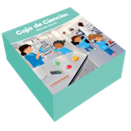
Genera y registra datos o información.
RECURSOS
- Cuaderno de Ciencia y Tecnología
- Conos de papel higiénico
- Papelógrafos
- Plumones gruesos
- Flor
- vaso
- gotero
- tinta vegetal
- agua

DESEMPEÑOS

Propone acciones, y el uso de materiales e instrumentos para buscar información del objeto, ser vivo o hecho de interés que genera interrogantes, o para resolver un problema planteado.

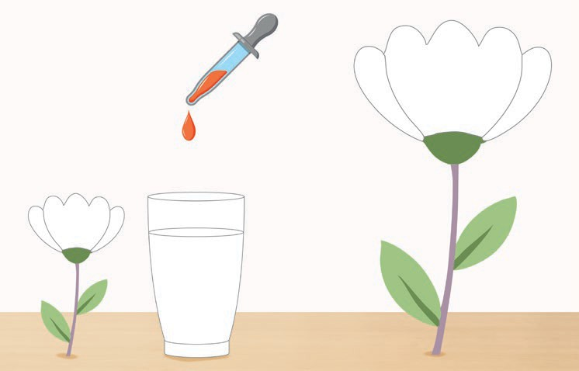
CIENCIA Y TECNOLOGÍA - PG. 63
Me compraron un gotero
Registro de resultados
EL GOTERO

Agregar 12 gotas de tinte vegetal, y dejar reposar la flor dentro del vaso durante una noche.
Agrega 12 gotas
de tinte vegetal, y deja reposar la flor dentro del vaso durante la noche.
- Utilizando puntillismo decora las flores.
63
© Centauro Editores S.A.C. Prohibido fotocopiar. D.L. 822

CONSIGNA PRINCIPAL
Utilizando puntillismo decora las flores.

